



**BÁO CÁO PHP1 – NGÀNH THIẾT KẾ WEBSITE**

**CỬA HÀNG SSAPPAREL SHOP**

|  |  |  |
| --- | --- | --- |
| Giáo viên hướng dẫn: |  | Nguyễn Tỷ Phú |
| Sinh viên thực hiện: |  | Trần Nhật Sang |
| MSSV: |  | PS20227 |
| Lớp: |  | Web18101 |

*TPHCM, 6/12/2022*

**Nhận xét giảng viên:**

**Giảng viên 1:**

**Giảng viên 2:**

**MỤC LỤC**

1. GIỚI THIỆU (PHÂN TÍCH ) DỰ ÁN 6

1.1 GIỚI THIỆU SSAPPAREL 6

2. PHÂN TÍCH YÊU CẦU KHÁCH HÀNG 7

2.1.1 SƠ ĐỒ USE CASE 7

2.1.2 ĐẶC TẢ YÊU CẦU HỆ THỐNG (SRS) 7

2.1.2.1 CÁC CHỨC NĂNG DÀNH CHO QUẢN TRỊ: 7

a) Quản lý danh mục 7

b) Quản lý sản phẩm 7

c) Quản lý và theo dõi đơn hàng 8

d) Quản lý tài khoản khách hàng 8

e) Quản lý tài khoản admin 8

2.1.2.2 CÁC CHỨC NĂNG DÀNH CHO NGƯỜI DÙNG: 9

a) Đăng nhập 9

b) Đăng ký 9

c) Quên mật khẩu 9

d) Quản lý tài khoản 9

e) Đặt hàng, Thanh toán, Mua hàng. 10

f) Tìm kiếm sản phẩm 10

g) Xem chi tiết 10

3. THIẾT KẾ ỨNG DỤNG 11

3.1 Mô hình công nghệ sử dụng 11

3.2 Sơ đồ quan hệ (ERD) 11

3.3 Thiết kế CSDL 11

3.4 Cơ sở dữ liệu trên phpMyAdmin. 15

3.5 Giao diện 19

3.5.1 Trang Admin 19

3.5.1.1 Sơ đồ tổ chức giao diện 19

3.5.1.2 Giao diện và mô tả trang quản lý danh mục 20

a) Giao Diện 20

b) Mô tả hoạt động 20

3.5.1.3 Giao diện và mô tả trang quản lý sản phẩm. 21

a) Giao diện 21

b) Mô tả hoạt động 23

3.5.1.4 Giao diện và mô tả trang quản lý đơn hàng 23

a) Giao diện 23

b) Mô tả hoạt động 24

3.5.1.5 Giao diện và mô tả trang quản lý admin (quản trị viên). 24

a) Giao diện 24

b) Mô tả hoạt động 26

3.5.1.6 Giao diện và mô tả trang quản lý user (người dùng). 26

a) Giao diện 26

b) Mô tả hoạt động 27

3.5.2 Trang người dùng 28

3.5.2.1 Sơ đồ tổ chức giao diện 28

3.5.2.2 Giao diện và mô tả trang chủ 28

a) Giao diện 28

b) Mô tả 31

3.5.2.3 Giao diện và mô tả trang cửa hàng 32

a) Giao diện 32

b) Mô tả trang cửa hàng 33

3.5.2.4 Giao diện và mô tả trang đăng nhập, đăng ký, quên mật khẩu. 33

a) Giao diện 33

b) Mô tả hoạt động 35

3.5.2.5 Giao diện và mô tả trang quản lý tài khoản 35

a) Giao diện 35

b) Mô tả hoạt động 36

3.5.2.6 Giao diện và mô tả trang sản phẩm chi tiết. 36

a) Giao diện 36

b) Mô tả hoạt động 37

3.5.2.7 Giao diện và mô tả trang giỏ hàng 38

a) Giao diện 38

b) Mô tả 39

3.5.2.8 Giao diện và mô tả trang thanh toán đơn hàng 39

a) Giao diện 39

b) Mô tả hoạt động 40

4. NHẬN XÉT, KẾT LUẬN VÀ ĐỊNH HƯỚNG PHÁT TRIỂN THÊM 40

4.1 Nhận xét và kết luận. 40

4.2 Định hướng phát triển thêm. 40

4.2.1 Về phía trang người dùng: 40

4.2.2 Về phía trang admin 41

# GIỚI THIỆU (PHÂN TÍCH ) DỰ ÁN

## GIỚI THIỆU SSAPPAREL

SSAPPAREL-Shop là một chuỗi các siêu thị nhỏ trên khắp cả nước Việt nam, kinh doanh mặt hàng đồ thể thao. Hiện siêu thị chưa có website giới thiệu các sản phẩm đến người tiêu dùng. Họ cũng không thu nhận được các phản hồi từ người tiêu dùng về các mặt hàng để cải tiến và nâng cao chất lượng nhằm phục vụ khách hàng ngày một tốt hơn.

Chính vì thế công ty muốn tạo một website bán hàng, để thực thi mở rộng thương hiệu đến các khách hàng trên internet, giúp khác hàng thực hiện đặt hàng trực tiếp tại website

# PHÂN TÍCH YÊU CẦU KHÁCH HÀNG

### SƠ ĐỒ USE CASE

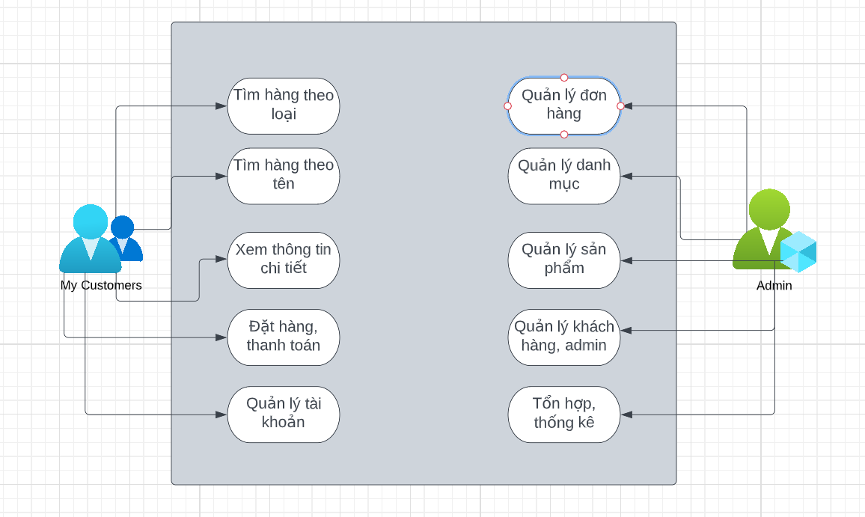

### ĐẶC TẢ YÊU CẦU HỆ THỐNG (SRS)

#### CÁC CHỨC NĂNG DÀNH CHO QUẢN TRỊ:

##### Quản lý danh mục

**Mô tả chức năng:** Chức năng quản lý danh mục được sử dụng để quản lý thông tin danh mục sản phẩm. Yêu cầu của chức năng này là liệt kê danh sách danh mục, xem thông tin chi tiết của mỗi danh mục, thêm danh mục mới mới, cập nhật thông tin danh mục hoặc xóa danh mục đã tồn tại.

**Dữ liệu liên quan:** Thông tin của mỗi danh mục gồm: id danh mục, tiêu đề danh mục, tên danh mục

**Đối tượng sử dụng:** Người quản trị

##### Quản lý sản phẩm

**Mô tả chức năng:** Chức năng quản lý sản phẩm được sử dụng để quản lý thông tin sản phẩm. Yêu cầu của chức năng này là liệt kê danh sách sản phẩm, xem thông tin chi tiết của mỗi sản phẩm, thêm sản phẩm mới mới, cập nhật thông tin sản phẩm hoặc xóa sản phẩm đã tồn tại.

**Dữ liệu liên quan:** Thông tin của mỗi danh mục gồm: id sản phẩm, tên sản phẩm, id danh muc, hình ảnh sản phẩm, giá cũ, giá mới.

**Đối tượng sử dụng:** Người quản trị

##### Quản lý và theo dõi đơn hàng

**Mô tả chức năng:** Chức năng quản lý đơn hàng được sử dụng để quản lý thông tin đơn hàng của người dùng đã đặt. Yêu cầu của chức năng này là liệt kê danh sách các đơn hàng, xem thông tin chi tiết của mỗi đơn hàng, xem thông tin đơn hàng dựa trên người đặt.

**Dữ liệu liên quan:** Thông tin của mỗi danh mục gồm: id đơn hàng, mã đơn hàng, tổng giá tiền đơn hàng, phương thức thanh toán, tên người đặt, số điện thoại, email, địa chỉ, thời gian đặt hàng, tổng số lượng đơn hàng có trong trang.

**Đối tượng sử dụng:** Người quản trị

##### Quản lý tài khoản khách hàng

**Mô tả chức năng:** Chức năng quản lý tài khoản khách hàng được sử dụng để quản lý thông tin tài khoản khách hàng. Yêu cầu của chức năng này là liệt kê danh sách user (người dùng ), đổi mật khẩu người dùng, sửa thông tin người dùng, xóa người dùng đã tồn tại.

**Dữ liệu liên quan:** Thông tin của mỗi danh mục gồm: id người dùng avatar người dùng, tên người dùng, username, địa chỉ, email, số điện thoại.

**Đối tượng sử dụng:** Người quản trị

##### Quản lý tài khoản admin

**Mô tả chức năng:** Chức năng quản lý tài khoản admin được sử dụng để quản lý thông tin tài khoản admin. Yêu cầu của chức năng này là liệt kê danh sách admin (quản trị viên), đổi mật khẩu quẩn trị viên, sửa thông tin admin, xóa admin đã tồn tại.

**Dữ liệu liên quan:** Thông tin của mỗi danh mục gồm: id admin, avatar admin, tên quản trị viên, username, địa chỉ, email, số điện thoại.

**Đối tượng sử dụng:** Người quản trị

#### CÁC CHỨC NĂNG DÀNH CHO NGƯỜI DÙNG:

##### Đăng nhập

**Mô tả chức năng:** Chức năng đăng nhập được sử dụng để đăng nhập vào tài khoản website. Yêu cầu của chức năng này là cho phép người dùng có thể đăng nhập vào website thông qua tài khoản đã đăng ký

**Dữ liệu liên quan:** Thông tin của chức năng đăng nhập gồm: username, password

**Đối tượng sử dụng:** Người dùng

##### Đăng ký

**Mô tả chức năng:** Chức năng đăng ký được sử dụng để đăng ký tài khoản tại website. Yêu cầu của chức năng này là cho phép người dùng có thể đăng nhập vào website thông qua tài khoản đã đăng ký

**Dữ liệu liên quan:** Thông tin của chức năng đăng ký gồm: Tên đầy đủ người dùng, địa chỉ nhà, số điện thoại, email, username và password muốn đăng ký.

**Đối tượng sử dụng:** Người dùng

##### Quên mật khẩu

**Mô tả chức năng:** Chức năng quên mật khẩu được sử dụng để lấy lại mật khẩu (cập nhật mật khẩu mới) tại website. Yêu cầu của chức năng này là cho phép người dùng có thể lấy lại mật khẩu qua email đã đăng ký.

**Dữ liệu liên quan:** Thông tin của chức năng đăng ký gồm: username, email, mật khẩu, nhập lại mật khẩu

**Đối tượng sử dụng:** Người dùng

##### Quản lý tài khoản

**Mô tả chức năng:** Chức năng đăng ký được sử dụng để quản lý thông tin tài khoản người dùng. Yêu cầu của chức năng này là cho phép người dùng có thể xem thông tin chung tài khoản của mình, thay đổi mật khẩu, xem lịch sử đặt hàng.

**Dữ liệu liên quan:** Thông tin của chức năng quản lý đơn hàng gồm:

Thông tin người dùng (Hình ảnh, tên, địa chỉ, email, số điện thoại, địa chỉ nhà), Đổi mật khẩu (Mật khẩu hiện tại, mật khẩu mới, nhập lại mật khẩu mới ), lịch sử đơn hàng( id đơn hàng, mã đơn hàng, hình ảnh hàng hóa, tên sản phẩm, số lượng, giá/1sp, thời gian đặt hàng).

**Đối tượng sử dụng:** Người dùng

##### Đặt hàng, Thanh toán, Mua hàng.

**Mô tả chức năng:** Chức năng đặt hàng, mua hàng, thanh toán được sử dụng để tiến hành đặt hàng, điều chỉnh đơn hàng và thanh toán cho người dùng. Yêu cầu của chức năng này là cho phép người dùng có thể đặt hàng như một trang web thương mại điện tử

**Dữ liệu liên quan:** trang sản phẩm chi tiết, trang giỏ hàng, trang thanh toán và chi tiết thanh toán.

**Đối tượng sử dụng:** Người dùng đã có tài khoản.

##### Tìm kiếm sản phẩm

**Mô tả chức năng:** Tìm kiếm sản phẩm theo tên, theo danh muc, theo sản phẩm có giảm giá, lọc sản phẩm theo giá (từ cao đến thấp, từ thấp đến cao)

**Dữ liệu liên quan:** danh mục sản phẩm, giá sản phẩm, giảm giá, tên sản phẩm

**Đối tượng sử dụng:** Người dùng.

##### Xem chi tiết

**Mô tả chức năng:** Xem chi tiết thông tin sản phẩm gồm, tên sản phẩm, giá sản phẩm, mô tả ngắn, mô tả dài, loại sản phẩm, hình ảnh sản phẩm, màu sắc, lựa chọn số lượng sản phẩm và có khả năng đặt hàng.

**Dữ liệu liên quan:** id sản phẩm, giá sản phẩm, hình ảnh sản phẩm, danh mục sản phẩm, mô tả sản phẩm, tên sản phẩm.

**Đối tượng sử dụng:** Người dùng.

# THIẾT KẾ ỨNG DỤNG

## Mô hình công nghệ sử dụng

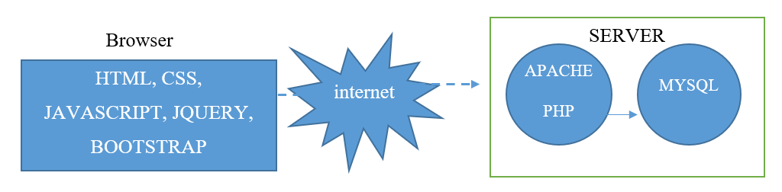

Công nghệ dùng ở trình duyệt: Html, Css, Js, Jquery 3.6, Boostrap 4.6

Công nghệ phía Server: PHP, Mysql.

## Sơ đồ quan hệ (ERD)

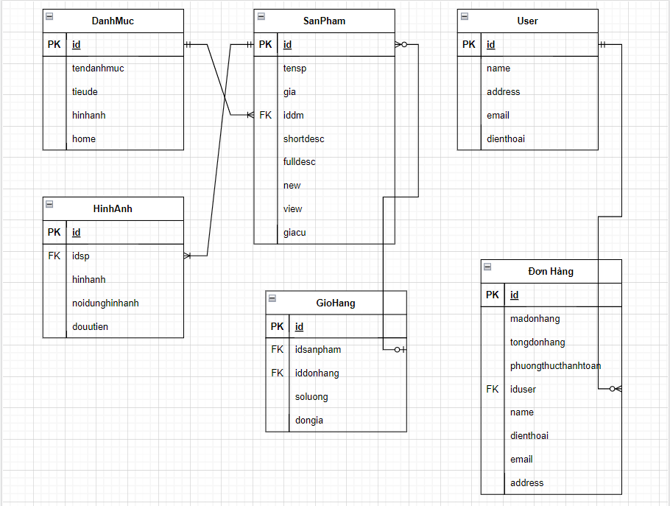

## Thiết kế CSDL

**Danh mục (tbl_danhmuc)**

|  |  |  |  |
| --- | --- | --- | --- |
| Tên cột | Kiểu | Ràng buộc | Ghi chú |
| id | INT(3) | PK, NOT NULL, Tự tăng | Mã danh mục |
| Tendanhmuc | Varchar(100) | NOT NULL | Tên danh mục |
| Tieude | Varchar(50) | NOT NULL | Tiêu đề danh mục |
| Home | Tinyint(1) | DEFAULT 1 | Danh mục xuất hiện trang chủ |

Table trên phpmyadmin

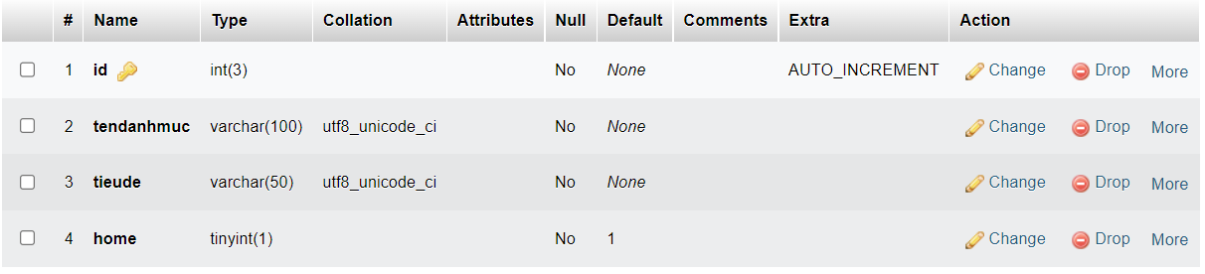

**Sản phẩm (tbl_sanpham)**

|  |  |  |  |
| --- | --- | --- | --- |
| Tên cột | Kiểu | Ràng buộc | Ghi chú |
| Id | Int(4) | PK, NOT NULL, Tự tăng | Mã sản phẩm |
| Tensp | Varchar(100) | NOT NULL | Tên sản phẩm |
| Giasp | Double(10,0) | DEFAULT 0 | Giá sản phẩm |
| Iddm | Int(3) | FK, NOT NULL | Mã danh mục |
| Shortdesc | Varchar(255) | NULL | Mô tả ngắn |
| Fulldesc | Text | NULL | Mô tả dài |
| Giacu | Double(10,0) | DEFAULT 0 | Giá cũ |
| View | Int(5) | DEFAULT 1 | Số lượt xem sản phẩm |
| New | Tinyint(1) | DEFAULT 0 | Sản phẩm mới hay không |
| Sale | Tinyint(1) | DEFAULT 0 | Sản phẩm có giảm giá hay không |
| Hinhanh1 | Varchar(255) | NOT NULL | Hình ảnh chính |
| Hinhanh2 | Varchar(255) | NOT NULL | Hình ảnh thứ 2 |
| Hinhanh3 | Varchar(255) | NOT NULL | Hình ảnh thứ 3 |
| Hinhanh4 | Varchar(255) | NOT NULL | Hình ảnh thứ 4 |
| Hinhanh5 | Varchar(255) | NOT NULL | Hình ảnh thứ 5 |

Table trên phpmyadmin

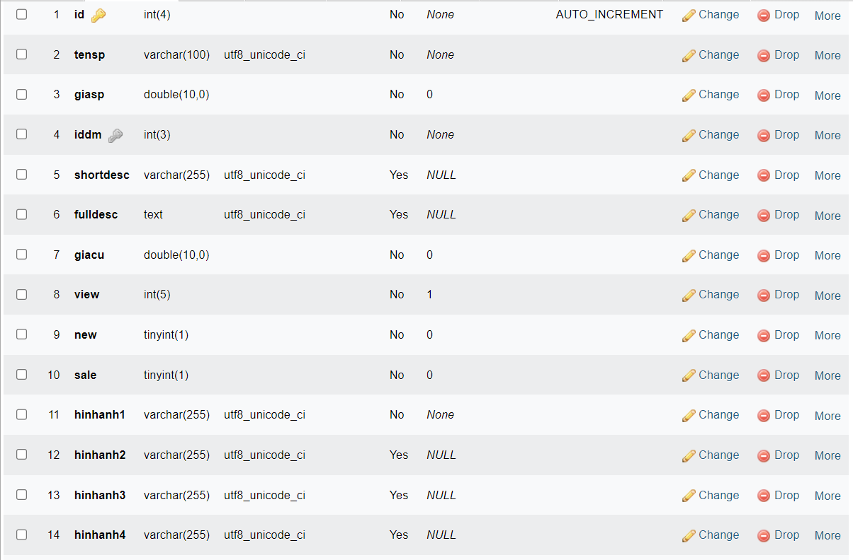

**Người dùng (tbl_user)**

|  |  |  |  |
| --- | --- | --- | --- |
| Tên cột | Kiểu | Ràng buộc | Ghi chú |
| Id | Int(4) | PK, NOT NULL, Tự tăng | Mã user |
| Name | Varchar(50) | NULL | Tên người dùng |
| Address | Varchar(100) | NULL | Địa chỉ |
| Email | Varchar(50) | NOT NULL | Email |
| Phonenumber | Varchar(10) | NOT NULL | Số điện thoại |
| User | Varchar(50) | NOT NULL | Tài khoản |
| Pass | Varchar(20) | NOT NULL | Mật khẩu |
| Role | Tinyint(1) | DEFAULT 0 | Người dùng hay Admin |
| Avatar | Varchar(255) | NOT NULL | Ảnh đại diện |

Table trên phpmyadmin

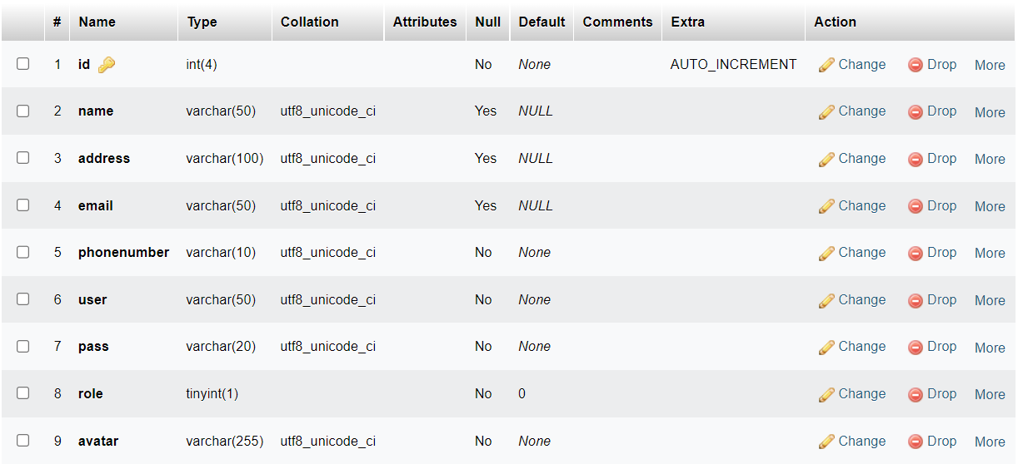

**Đơn hàng (tbl_order)**

|  |  |  |  |
| --- | --- | --- | --- |
| Tên cột | Kiểu | Ràng buộc | Ghi chú |
| Id | Int(4) | PK, NOT NULL, Tự tăng | Mã đơn đặt hàng |
| madonhang | Varchar(30) | NOT NULL | Mã đơn hàng |
| Pttt | Varchar(100) | NOT NULL | Phương thức thanh toán |
| Iduser | Int(4) | PK, NOT NULL | Mã người dùng |
| Name | Varchar(30) | NOT NULL | Tên người đặt hàng |
| Dienthoai | Varchar(10) | NOT NULL | Số điện thoại |
| Email | Varchar(30) | NOT NULL | Email |
| Address | Varchar(255) | NOT NULL | Địa chỉ |
| Ghichu | Text | NULL | Ghi chú |
| Timeorder | Varchar(30) | NOT NULL | Thời gian đặt hàng |

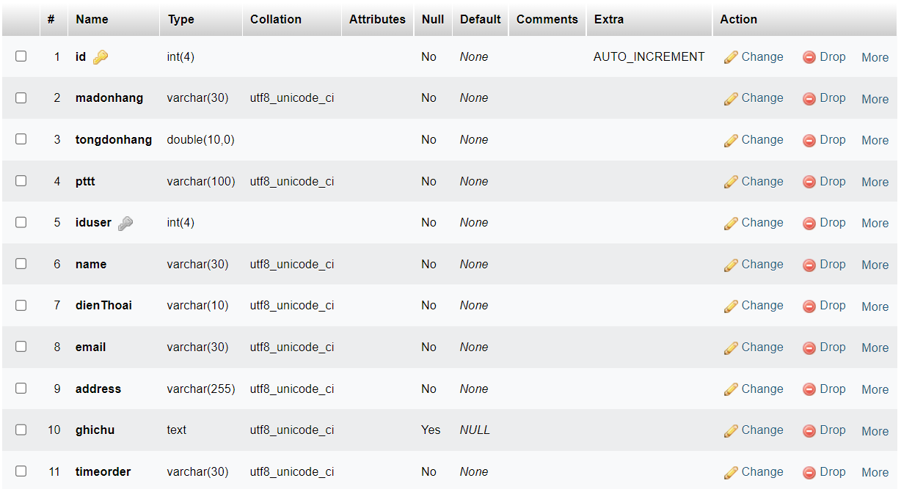

**Giỏ hàng (tbl_cart)**

|  |  |  |  |
| --- | --- | --- | --- |
| Tên cột | Kiểu | Ràng buộc | Ghi chú |
| Id | Int(4) | PK, NOT NULL, Tự tăng | Mã giỏ hàng |
| Idsanpham | Int(4) | NOT NULL | Mã sản phẩm |
| Iddonhang | Int(4) | FK, NOT NULL | Mã đơn đặt hàng |
| Soluong | Int(4) | DEFAULT 1 | Số lượng sản phẩm |
| Dongia | Double(10,0) | DEFAULT 0 | Đơn giá |
| Tensp | Varchar(100) | NULL | Tên sản phẩm |
| Hinhanh | Varchar(255) | NULL | Hình ảnh sản phẩm |

Table trên phpmyadmin

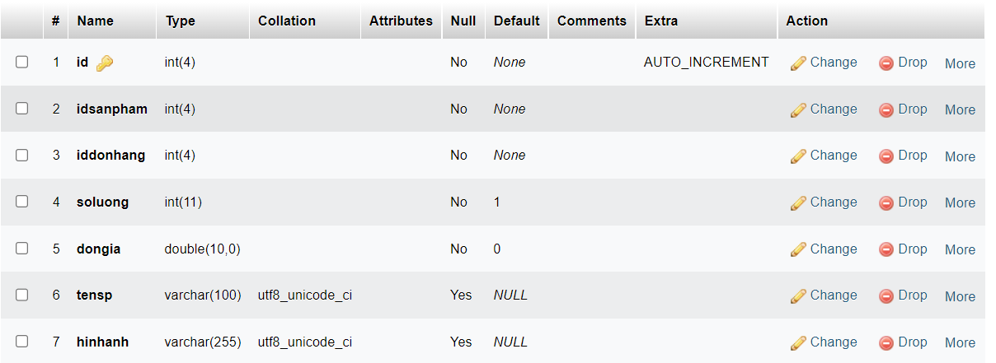

## Cơ sở dữ liệu trên phpMyAdmin.

Dữ liệu của tbl_danhmuc (Bảng danh mục ).

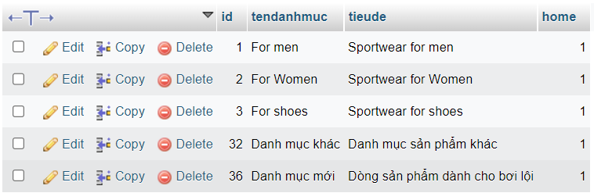

Dữ liệu của tbl_sanpham (Bảng sản phẩm ).

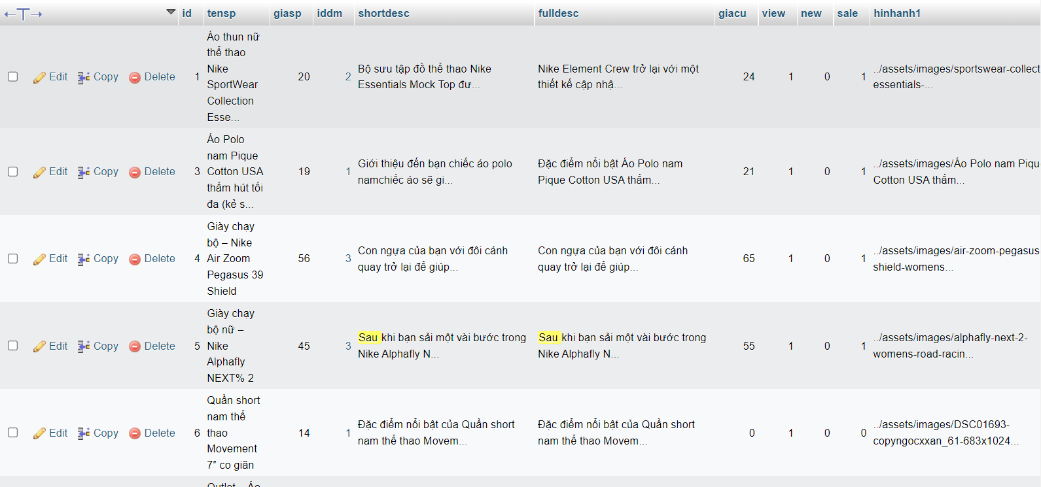

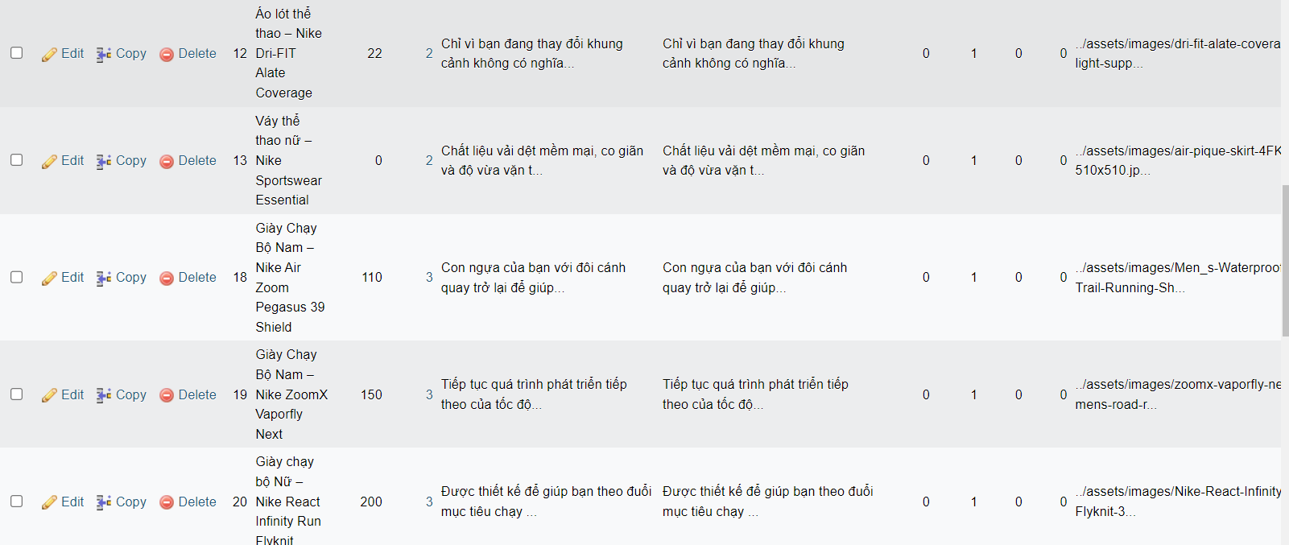

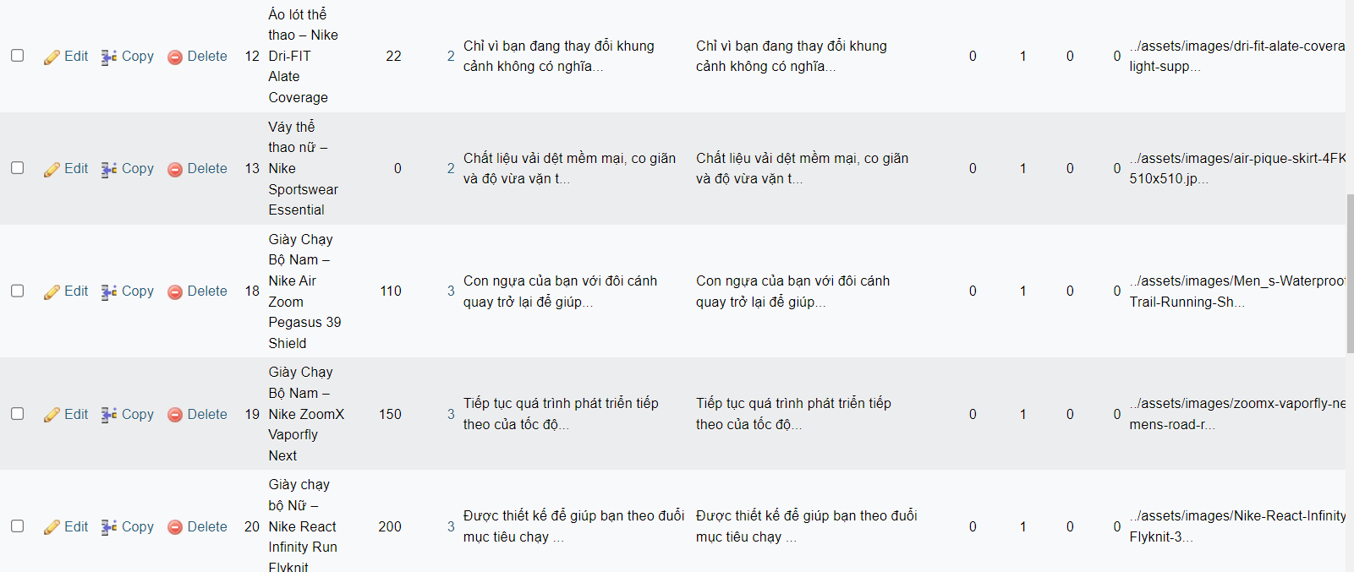

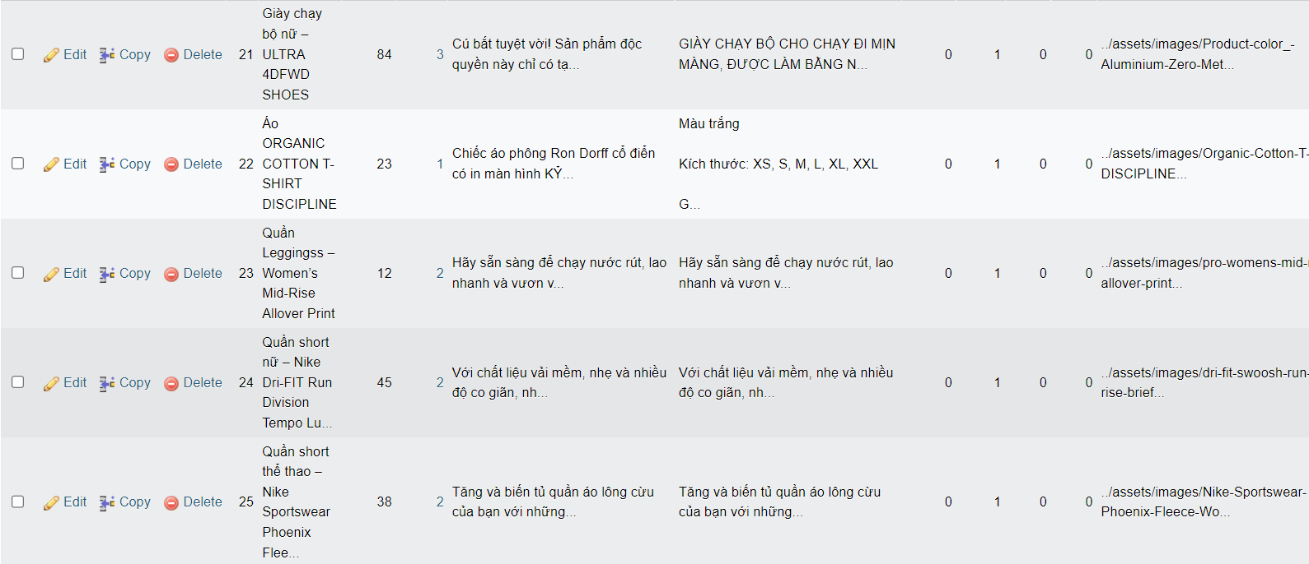

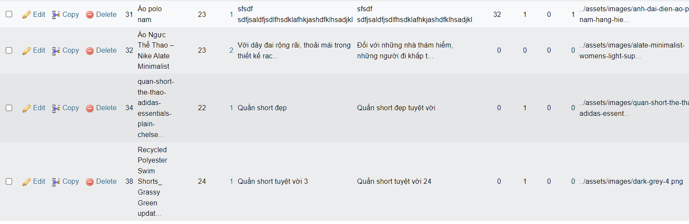

Dữ liệu của tbl_user

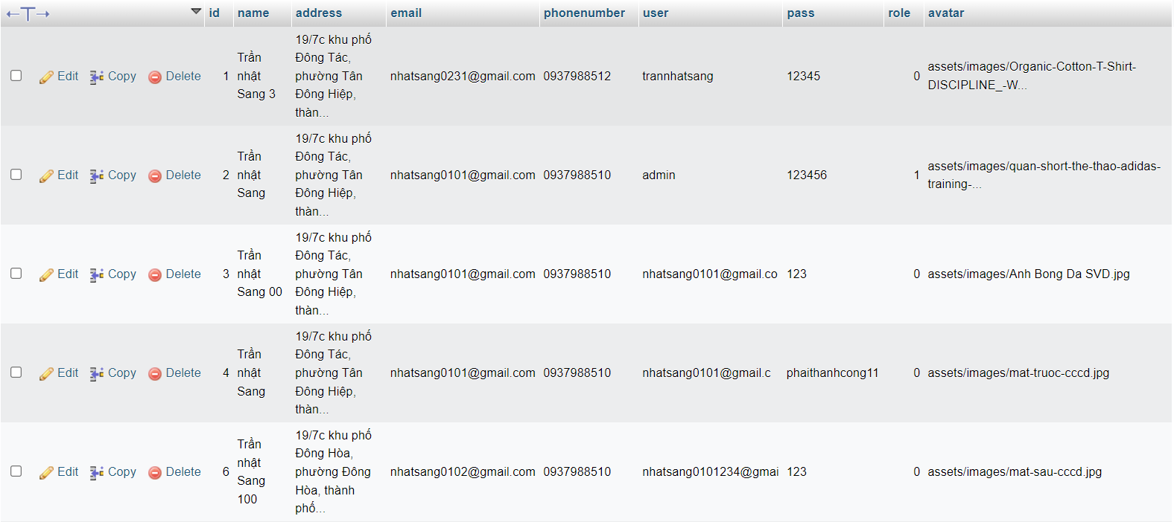

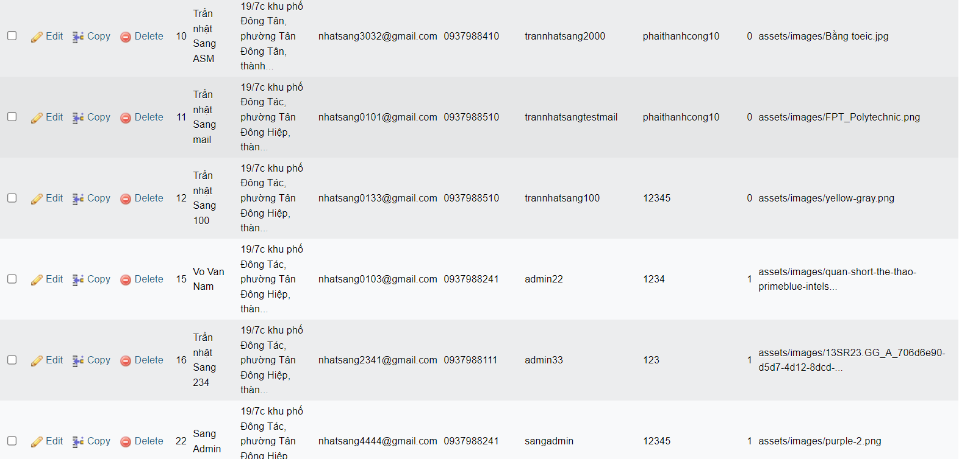

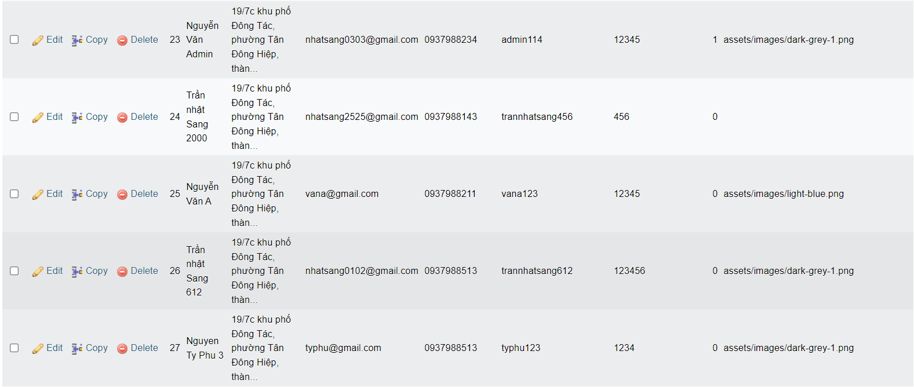

Dữ liệu của tbl_order (Bảng đơn đặt hàng ).

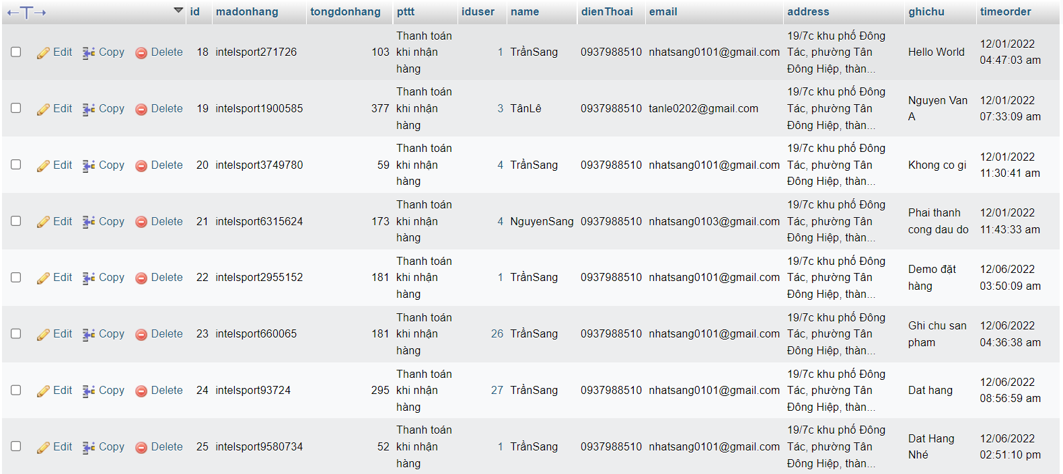

Dữ liệu của tbl_cart (Bảng giỏ hàng ).

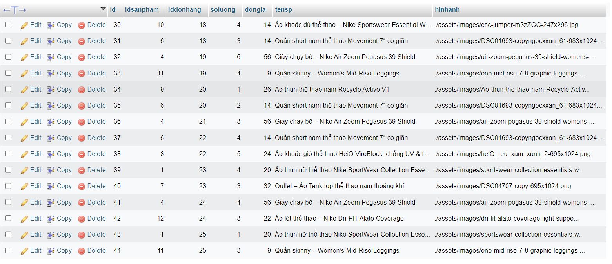

## Giao diện

### Trang Admin

#### Sơ đồ tổ chức giao diện

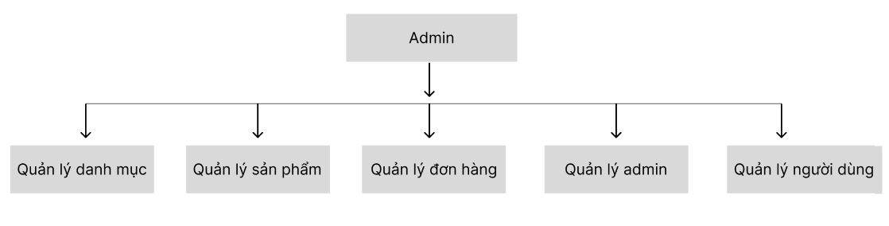

#### Giao diện và mô tả trang quản lý danh mục

##### Giao Diện

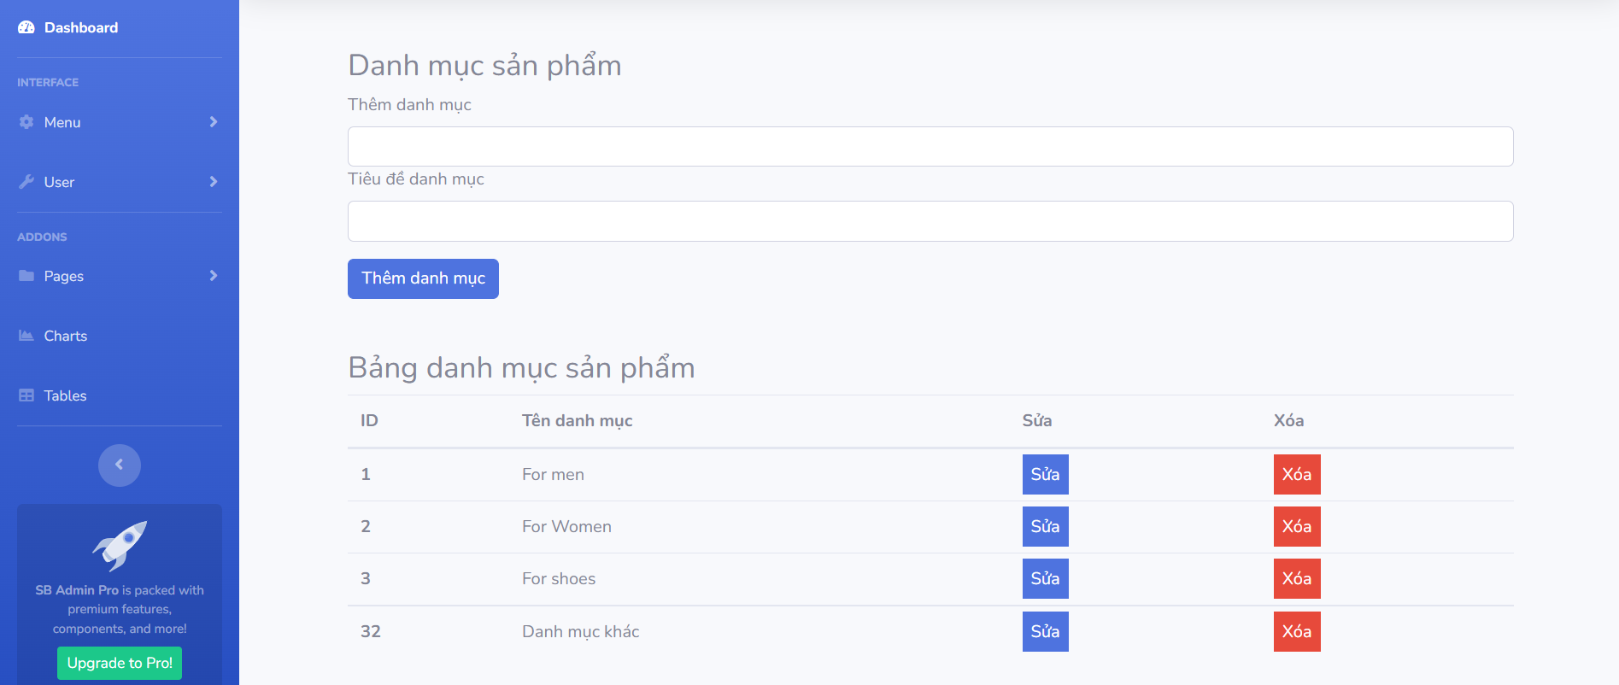

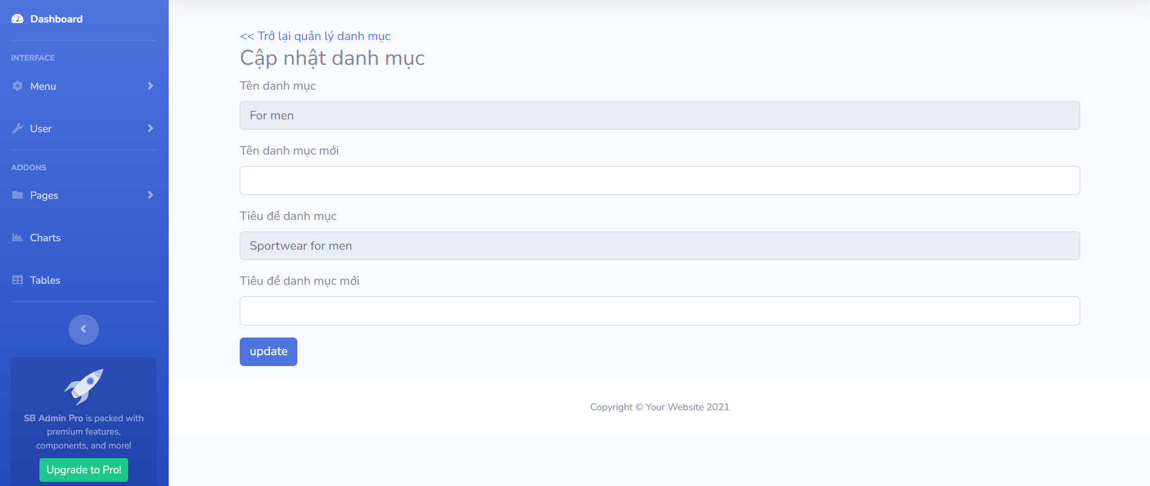

##### Mô tả hoạt động

Các chức năng chính tại trang: Liệt kê danh mục từ cơ sở dữ liệu, thêm danh mục, sửa danh mục, xóa danh mục.

Nút thêm danh mục dùng để thêm danh mục mới.

Nút sửa danh mục dùng để cập nhật lại danh mục. Sau khi click vào nút trỏ tới trang cập nhật danh mục và tiến hành cập nhật.

Nút trở quản lý danh mục dùng để trở lại trang quản lý danh mục.

Nút xóa danh mục dùng để xóa danh mục cần xóa.

#### Giao diện và mô tả trang quản lý sản phẩm.

##### Giao diện

Phần liệt kê danh sách sản phẩm tại trang admin

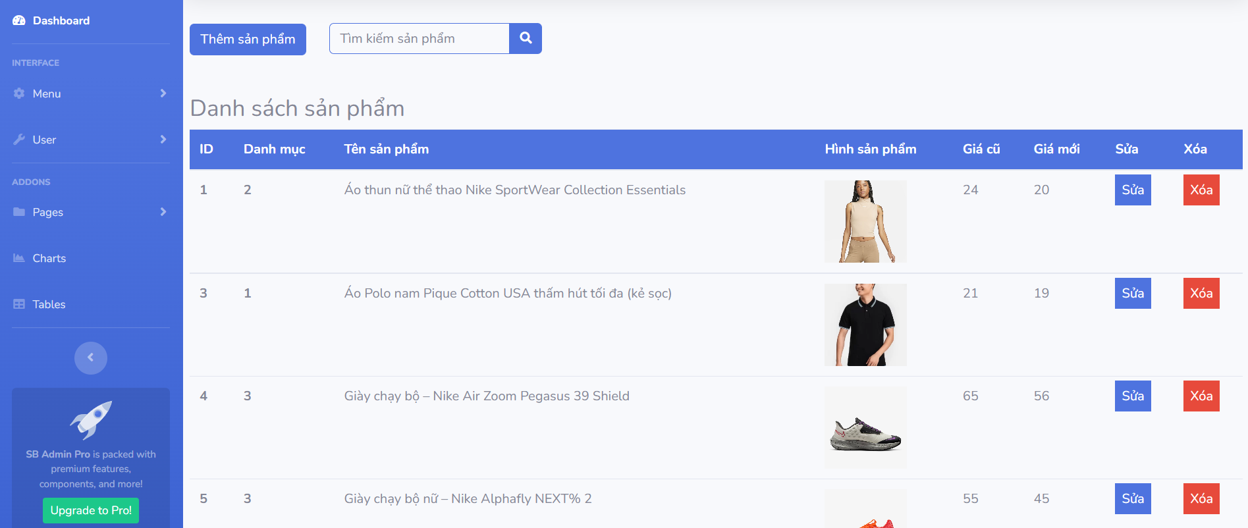

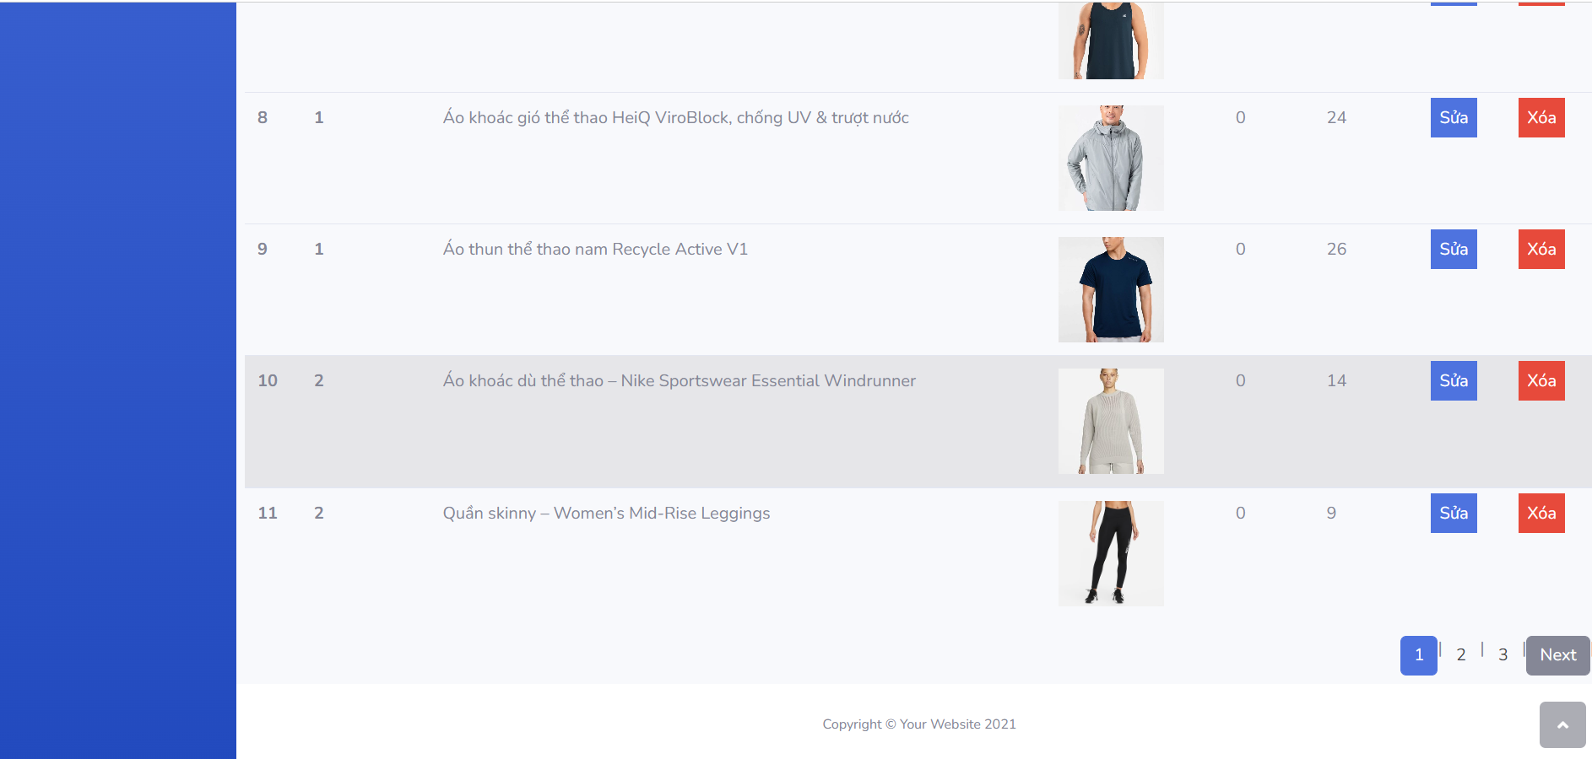

Phần thêm sản phẩm

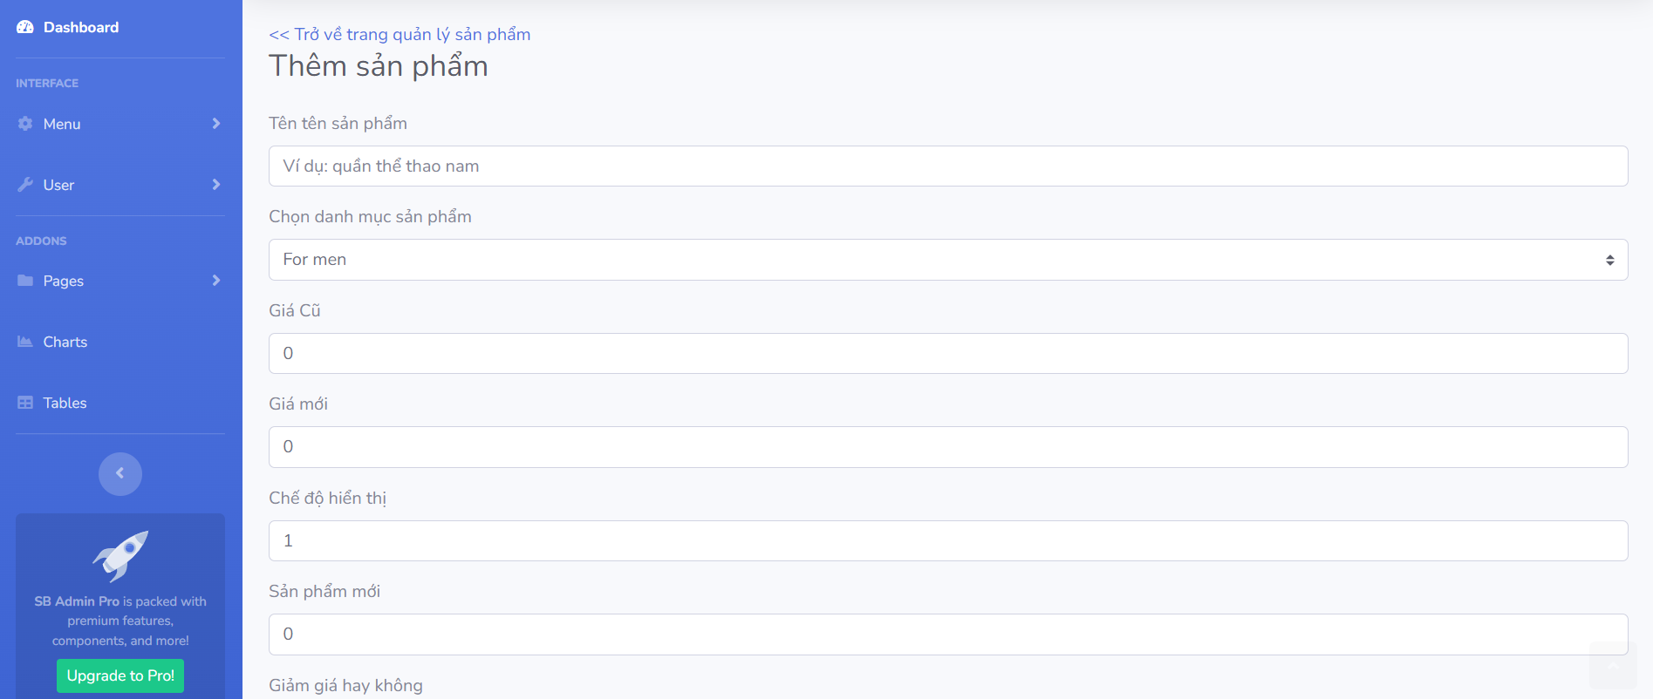

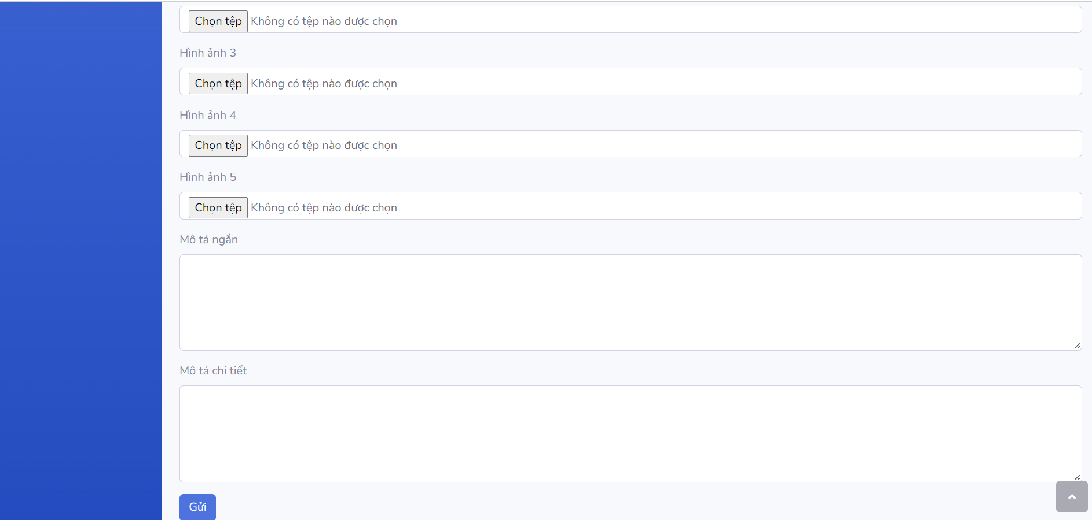

Phần cập nhật sản phẩm

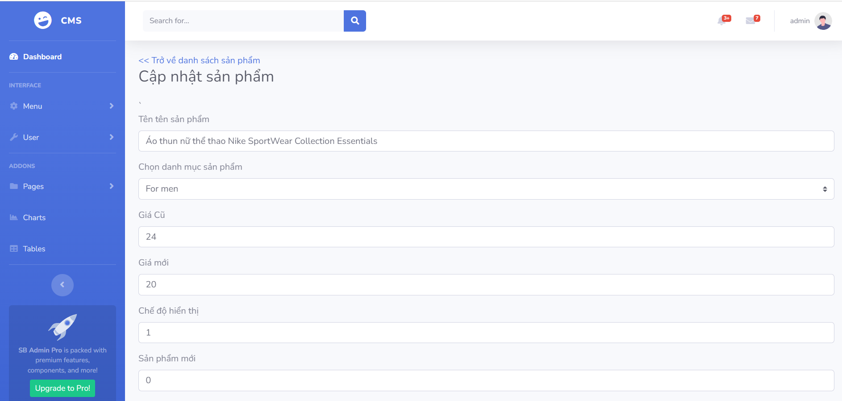

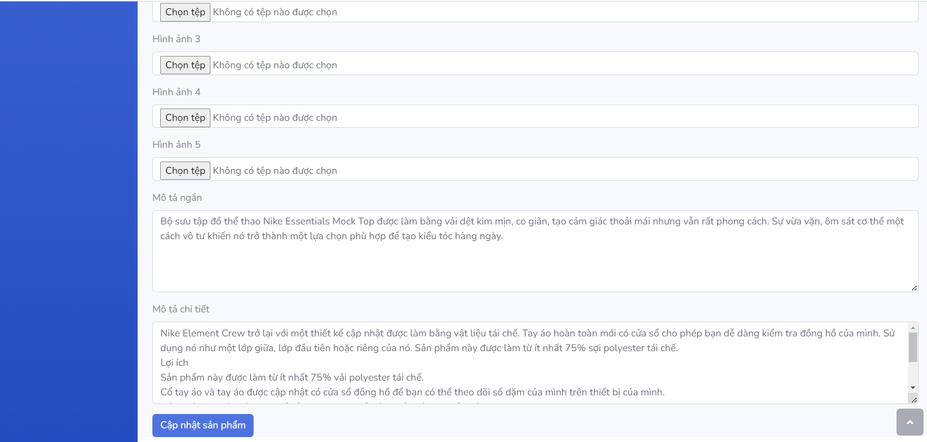

##### Mô tả hoạt động

Các chức năng chính tại trang: Liệt kê sản phẩm từ cơ sở dữ liệu, thêm sản phẩm, cập nhật sản phẩm, xóa sản phẩm.

Nút thêm thêm sản phẩm dùng để thêm danh mục mới, sau khi click vào nút sẽ hiển thị lên giao diện thêm sản phẩm.

Nút sửa sản phẩm dùng để cập nhật lại sản phẩm. Sau khi click vào nút trỏ tới trang cập nhật sản phẩm và tiến hành cập nhật.

Nút trở về danh sách sản phẩm dùng để trở về danh sách sản phẩm.

Nút xóa sản phẩm dùng để xóa sản phẩm cần xóa.

#### Giao diện và mô tả trang quản lý đơn hàng

##### Giao diện

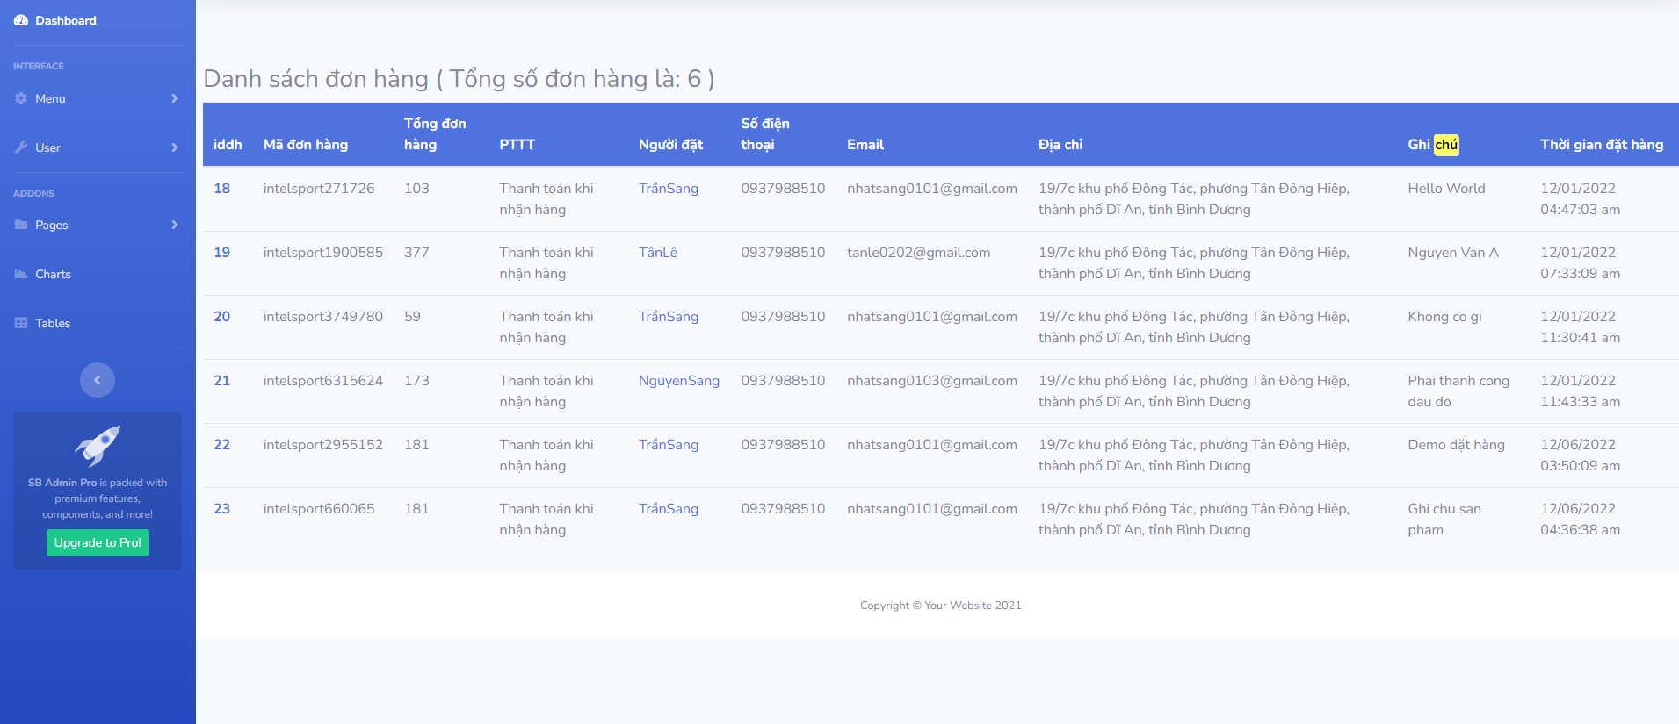

Phần theo dõi đơn hàng theo id user

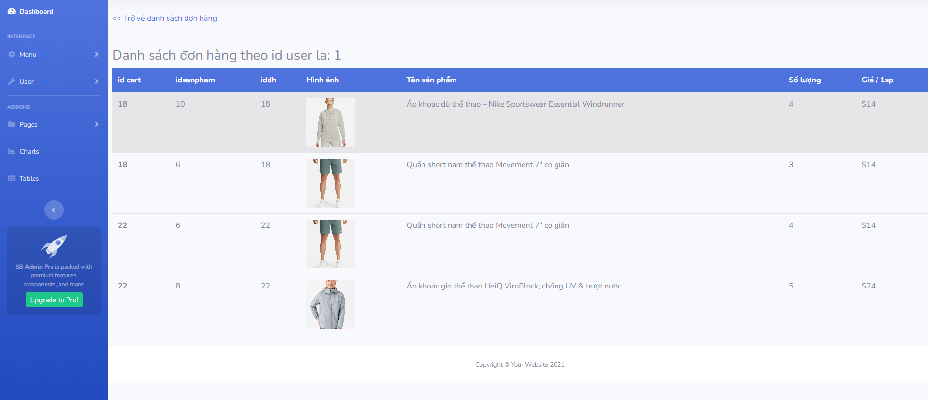

Phần theo dõi đơn hàng theo id đơn hàng

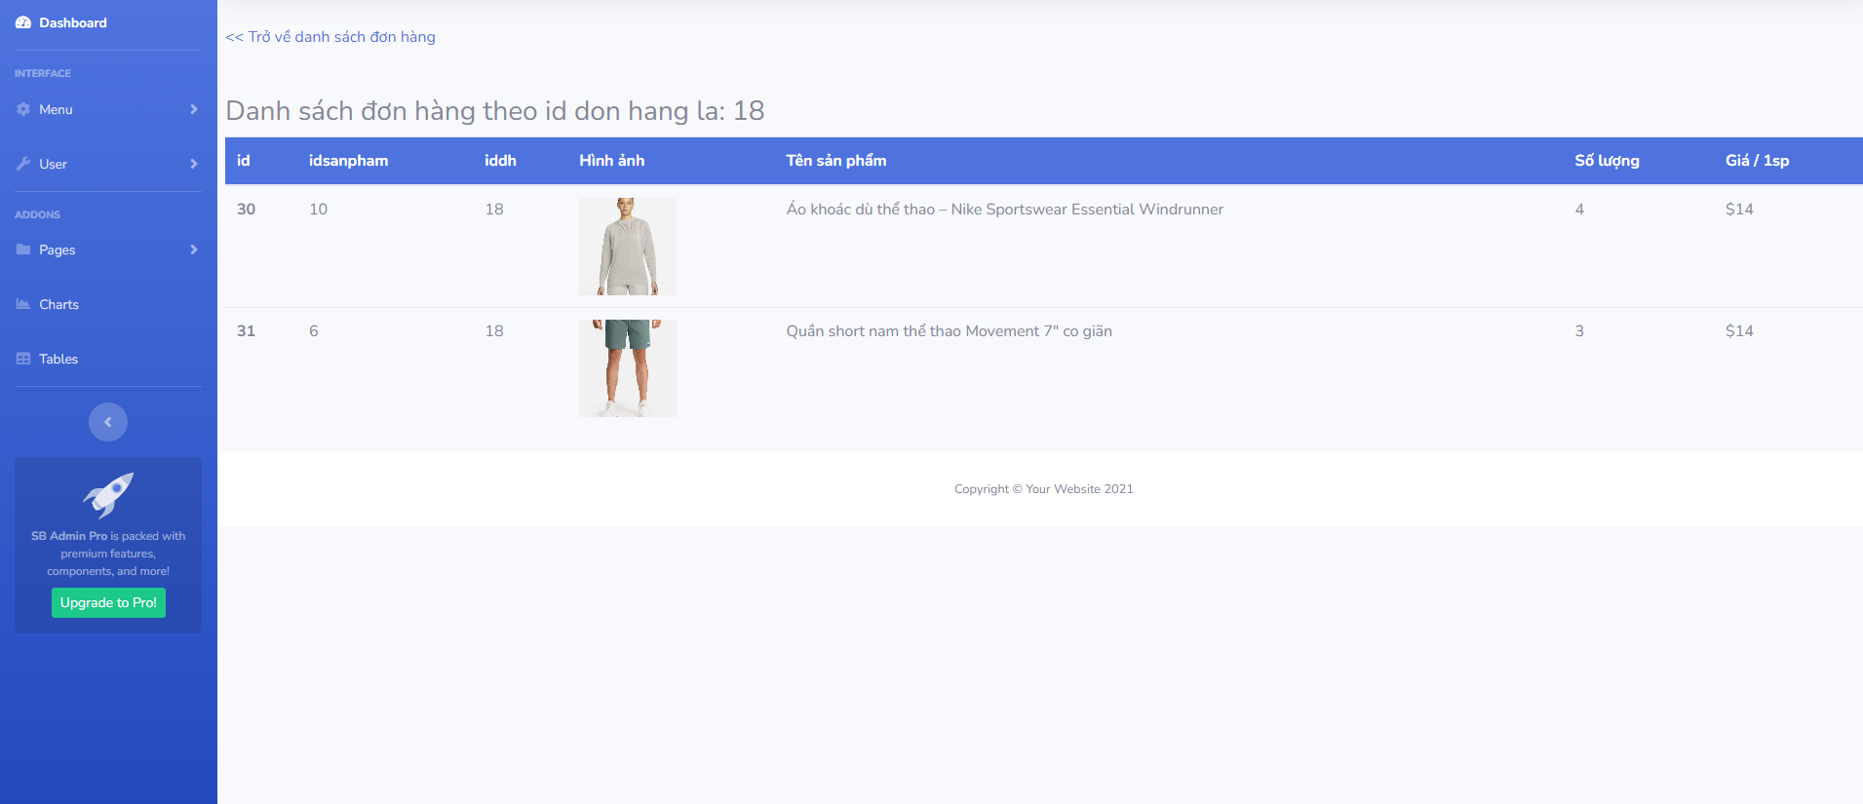

##### Mô tả hoạt động

Các chức năng chính tại trang: Liệt kê danh sách đơn hàng sau khi người dùng đã đặt hàng tại website, liệt kê đơn hàng theo id user, liệt kê đơn hàng theo id đơn hàng.

Đường link tại iddh dùng để trỏ tới giao diện trang theo dõi đơn hàng theo id đơn hàng đã đặt.

Đường link tại người đặt, dùng để trỏ tới giao diện trang theo dõi đơn hàng theo id user đã đặt.

Nút trở về danh sách đơn hàng dùng để trở về danh sách đơn hàng.

#### Giao diện và mô tả trang quản lý admin (quản trị viên).

##### Giao diện

Phần liệt kê danh sách admin

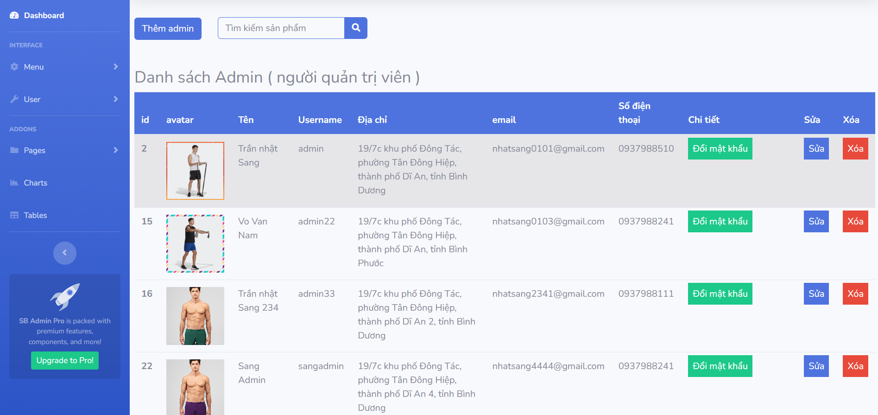

Phần thêm admin

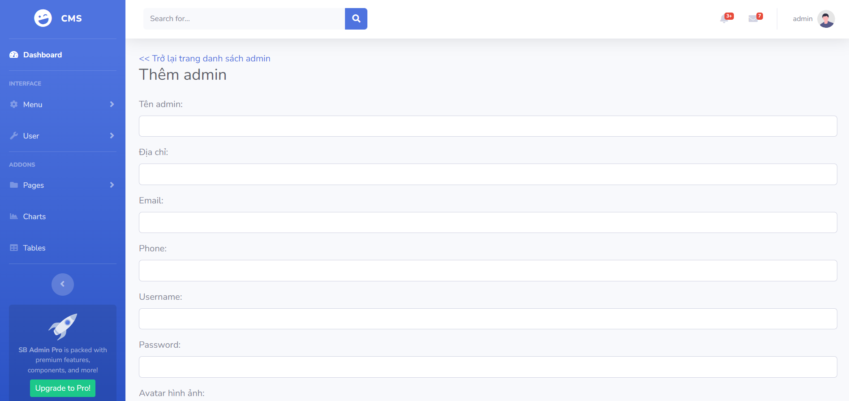

Phần đổi mật khẩu admin

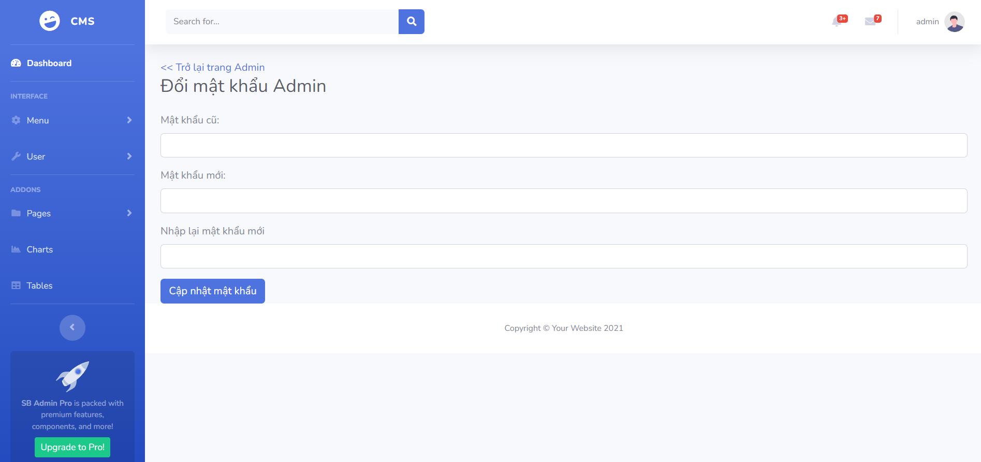

Phần cập nhật thông tin admin

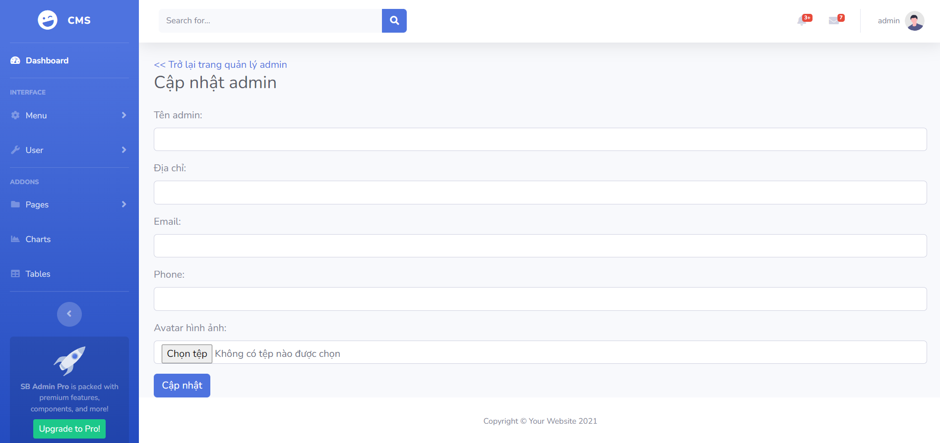

##### Mô tả hoạt động

Các chức năng chính tại trang: Liệt kê danh sách admin đã được tạo tài khoản ở cơ sở dữ liệu, đổi mật khẩu admin, chỉnh sửa thông tin admin, xóa admin, thêm admin mới.

Nút thêm Admin dùng để thêm tài khoản admin mới.

Nút đổi mật khẩu dùng để trỏ đến trang đổi mật khẩu

Nút trở về danh sách đơn hàng dùng để trở về danh sách Admin.

#### Giao diện và mô tả trang quản lý user (người dùng).

##### Giao diện

Liệt kê danh sách user

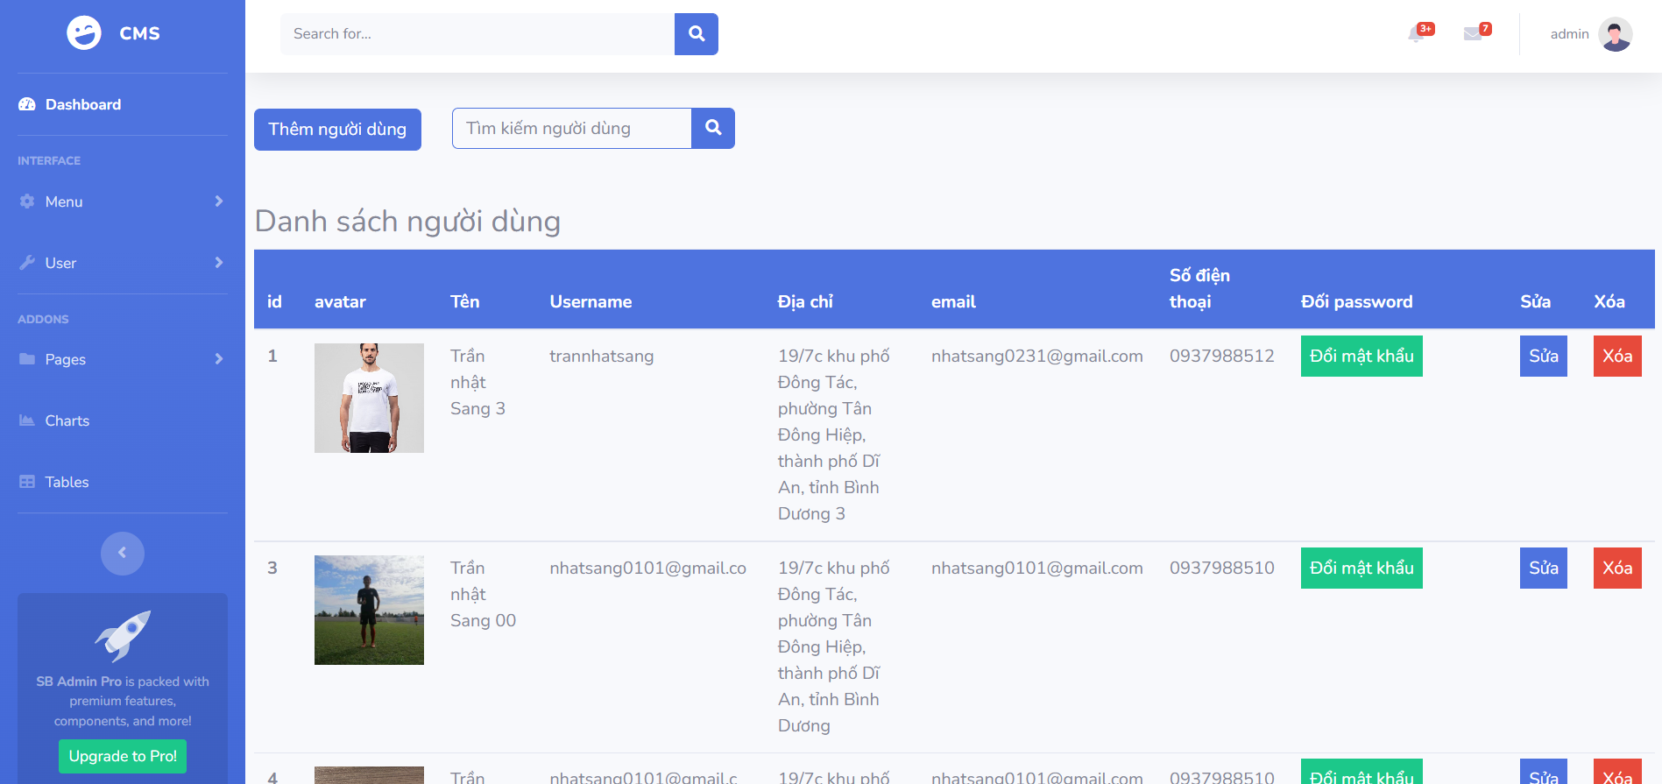

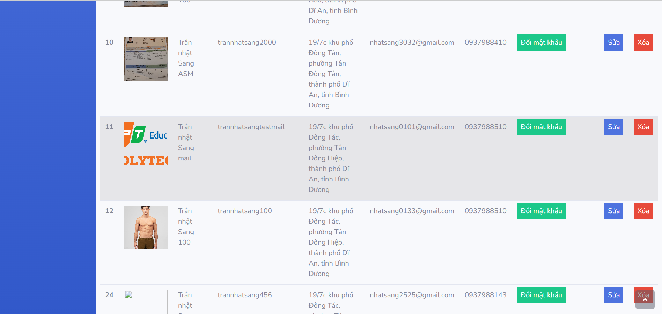

Phần đổi mật khẩu user

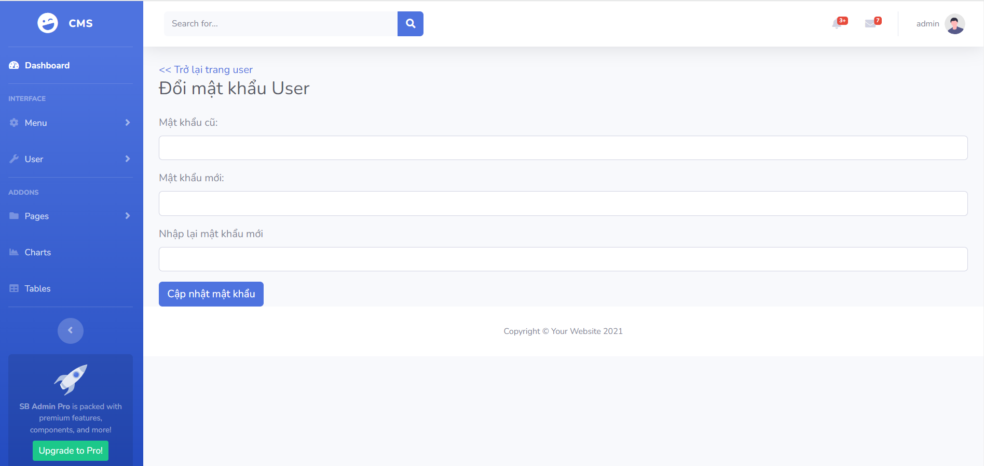

Phần cập nhật thông tin user

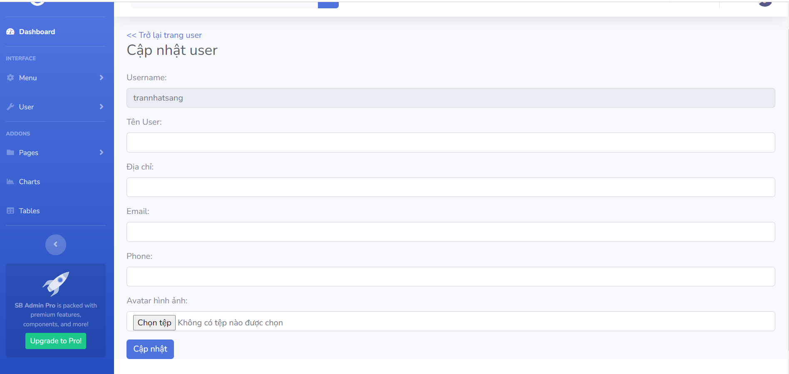

##### Mô tả hoạt động

Các chức năng chính tại trang: Liệt kê danh sách user đã được tạo tài khoản ở cơ sở dữ liệu, đổi mật khẩu user, chỉnh sửa thông tin user, xóa user, thêm user mới.

Nút thêm User dùng để thêm tài khoản User mới.

Nút đổi mật khẩu dùng để trỏ đến trang đổi mật khẩu

Nút trở về danh sách đơn hàng dùng để trở về danh sách User.

### Trang người dùng

#### Sơ đồ tổ chức giao diện

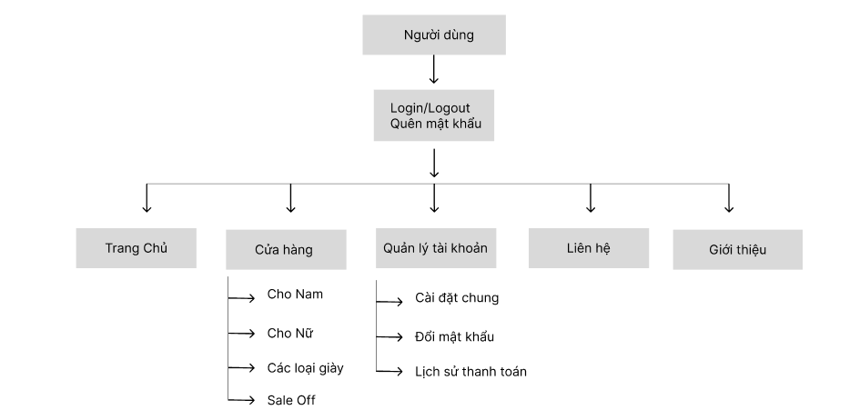

#### Giao diện và mô tả trang chủ

##### Giao diện

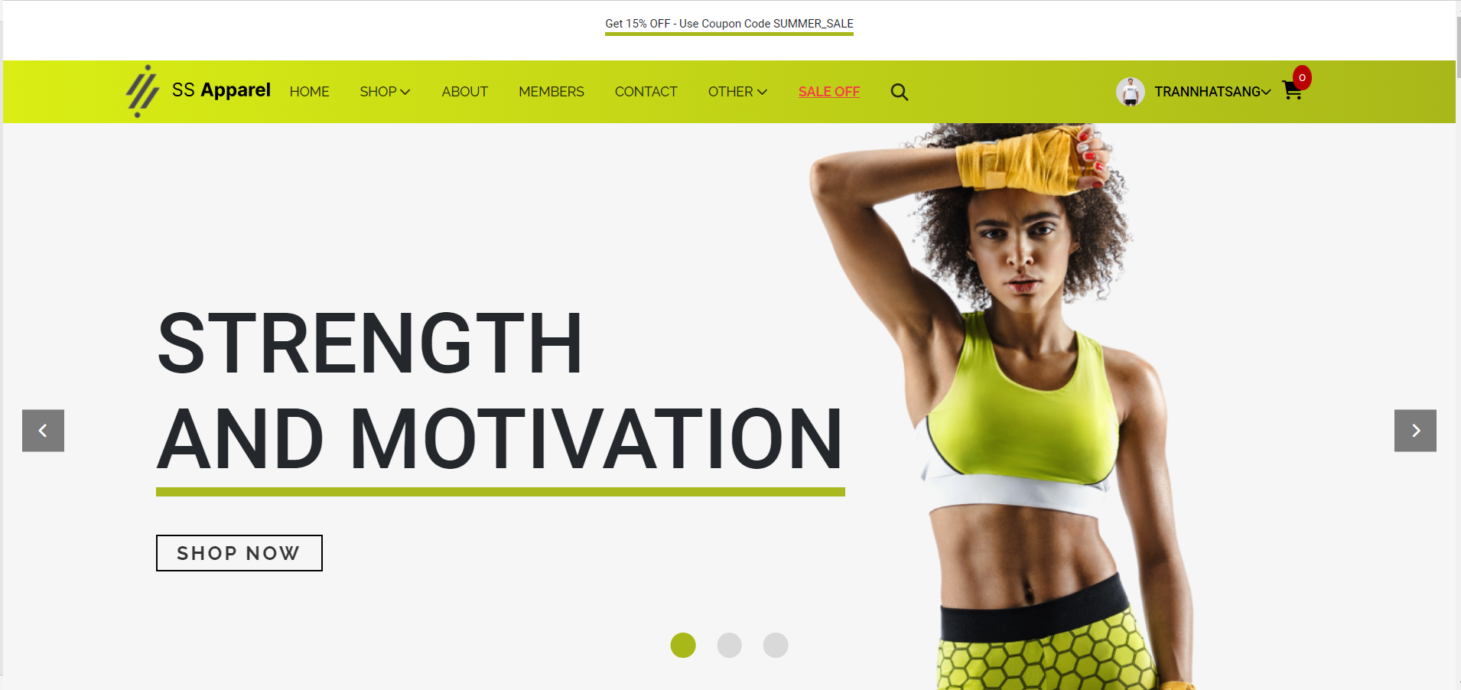

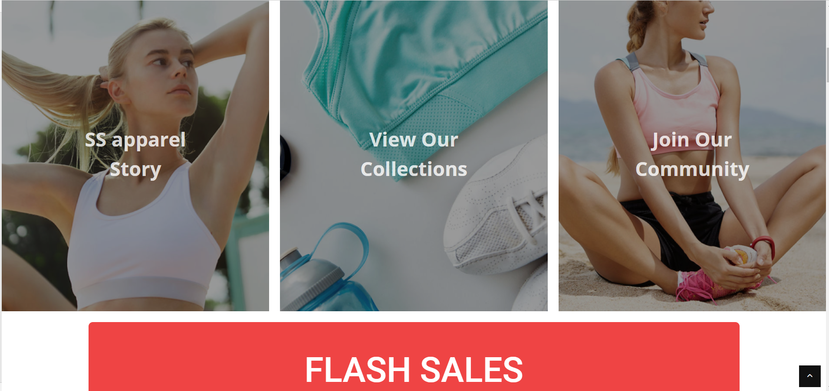

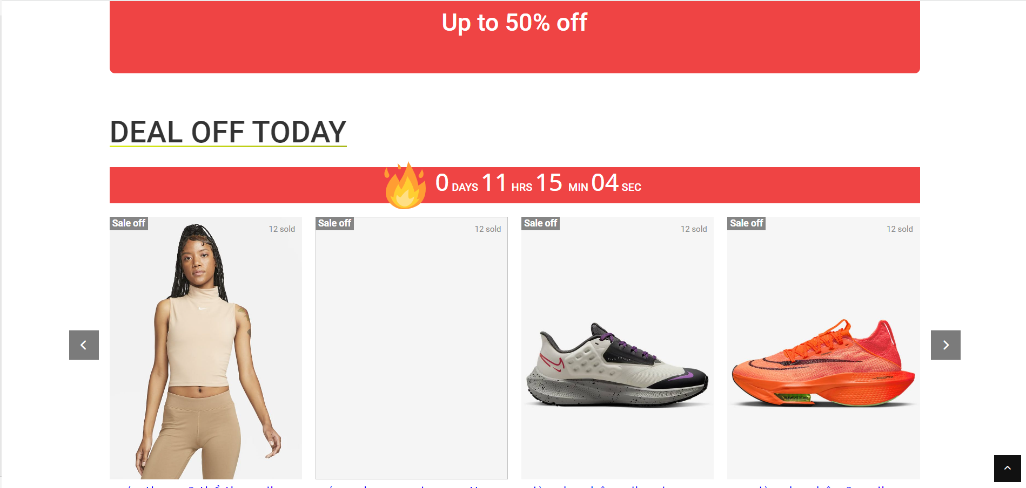

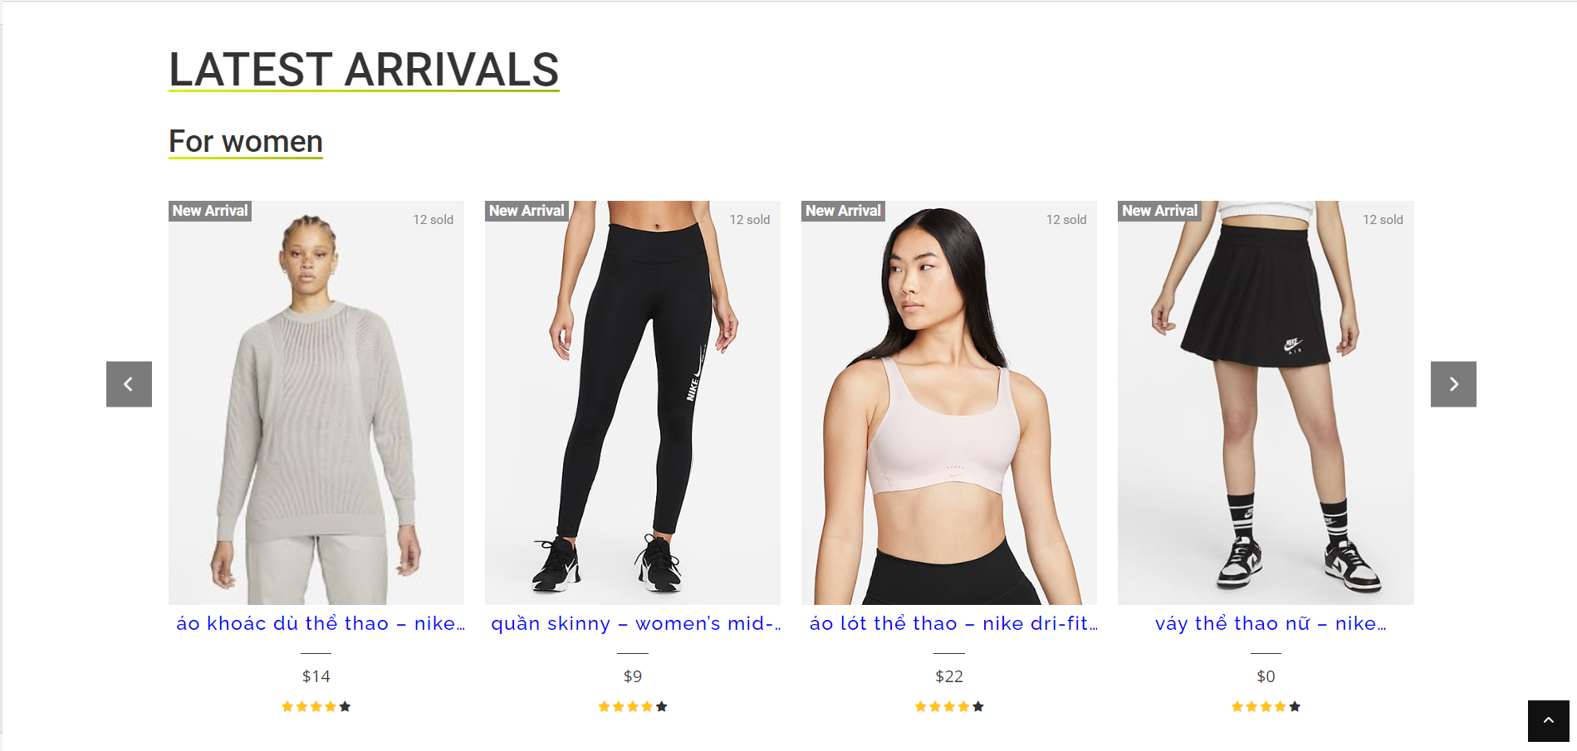

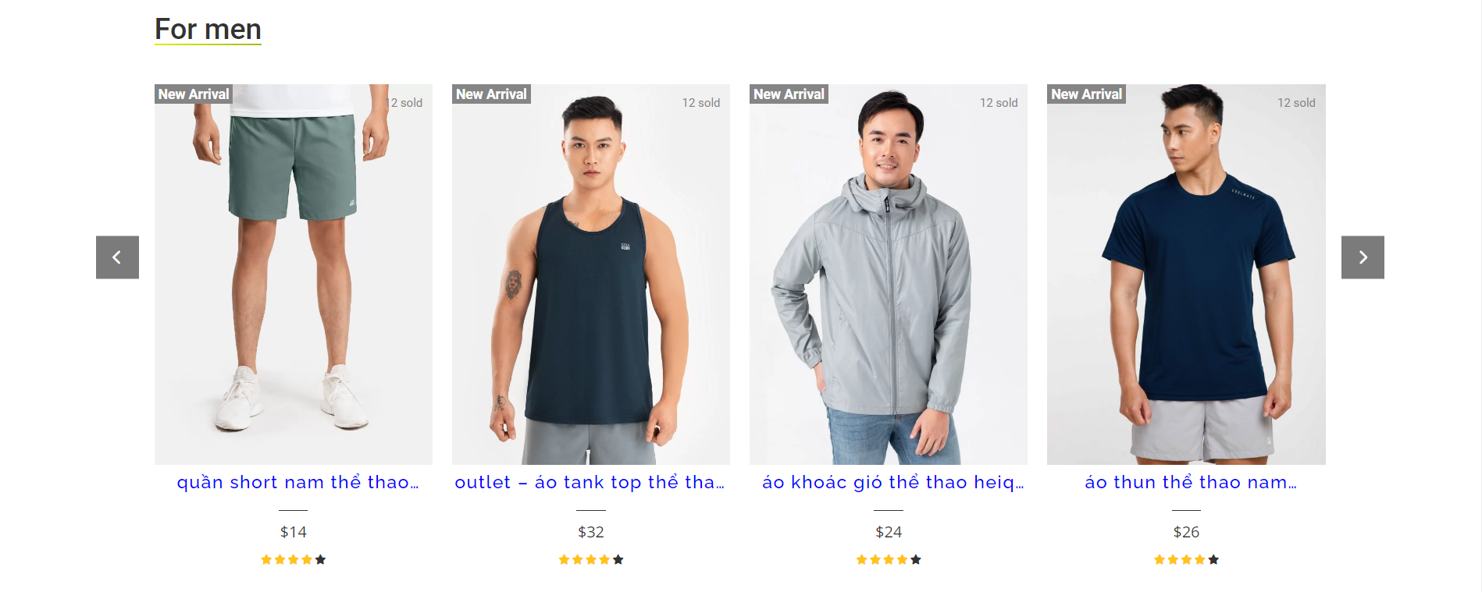

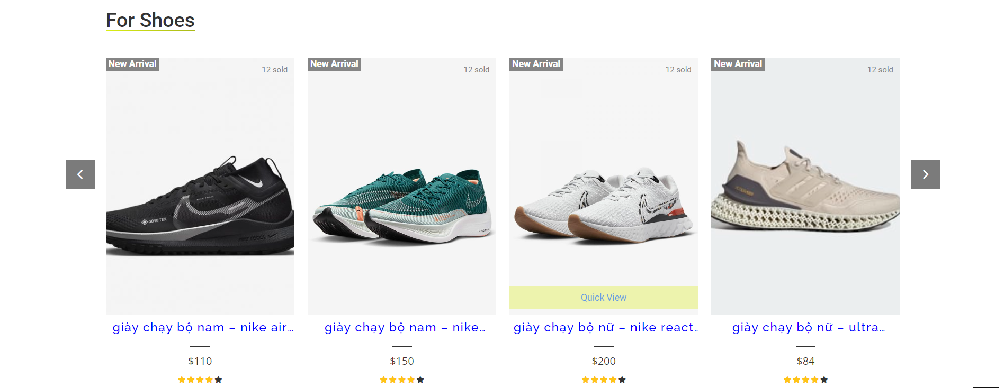

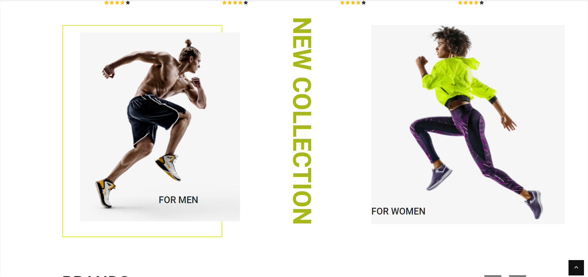

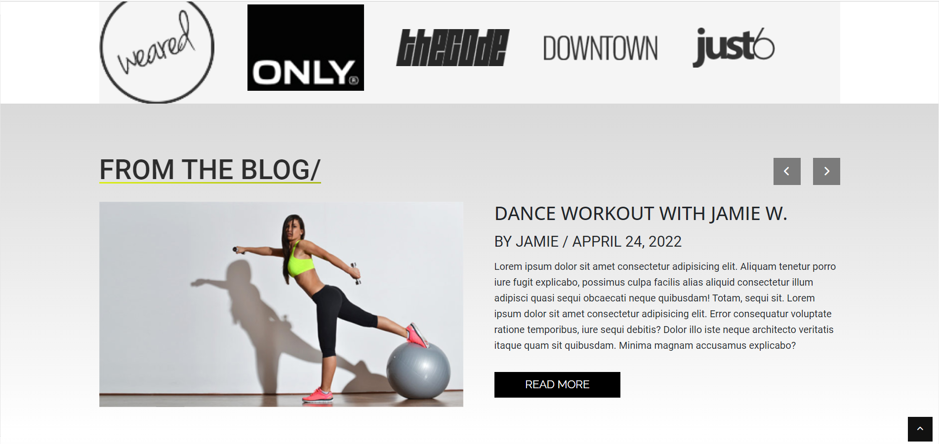

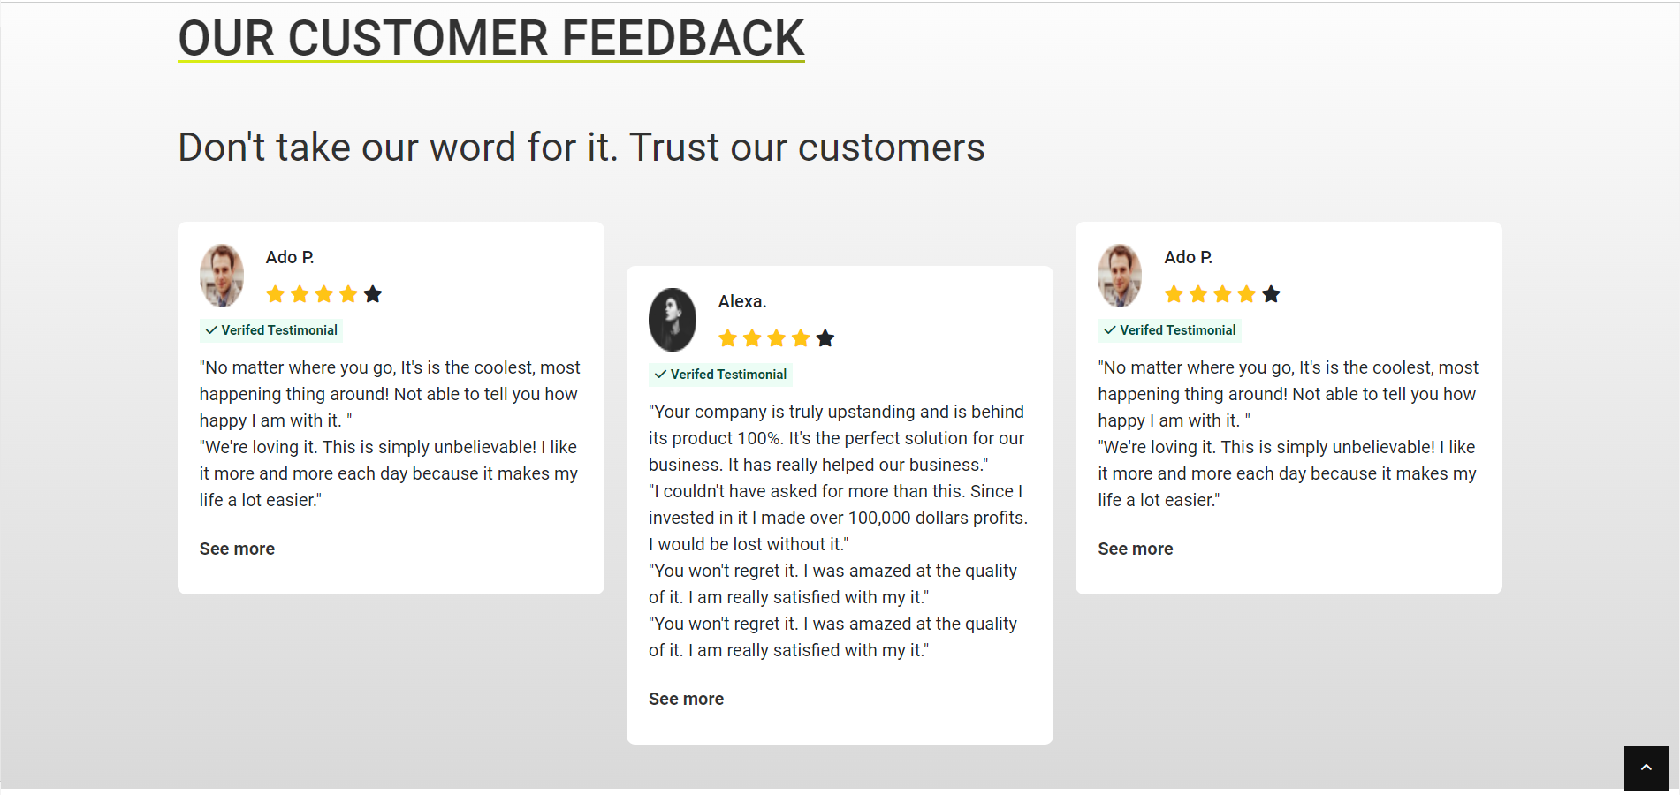

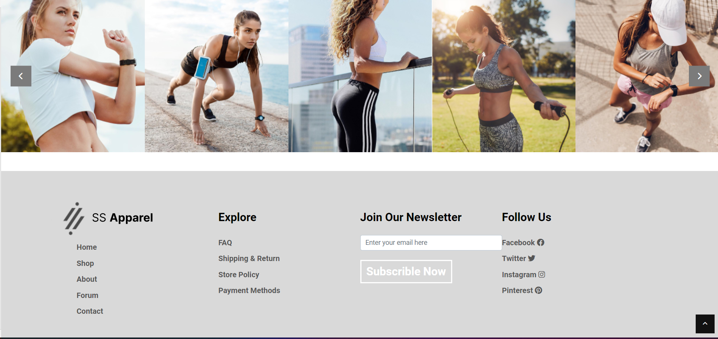

##### Mô tả

Các chức năng chính tại trang: Liệt kê danh sách các sản phẩm nổi bật tại cửa hàng, sản phẩm sale, sản phẩm theo danh mục (cho nam, cho nữ, các loại giày), các thông tin sản phẩm này được load lên từ cơ sở dữ liệu. Thanh navbar để điều hướng trang web.

#### Giao diện và mô tả trang cửa hàng

##### Giao diện

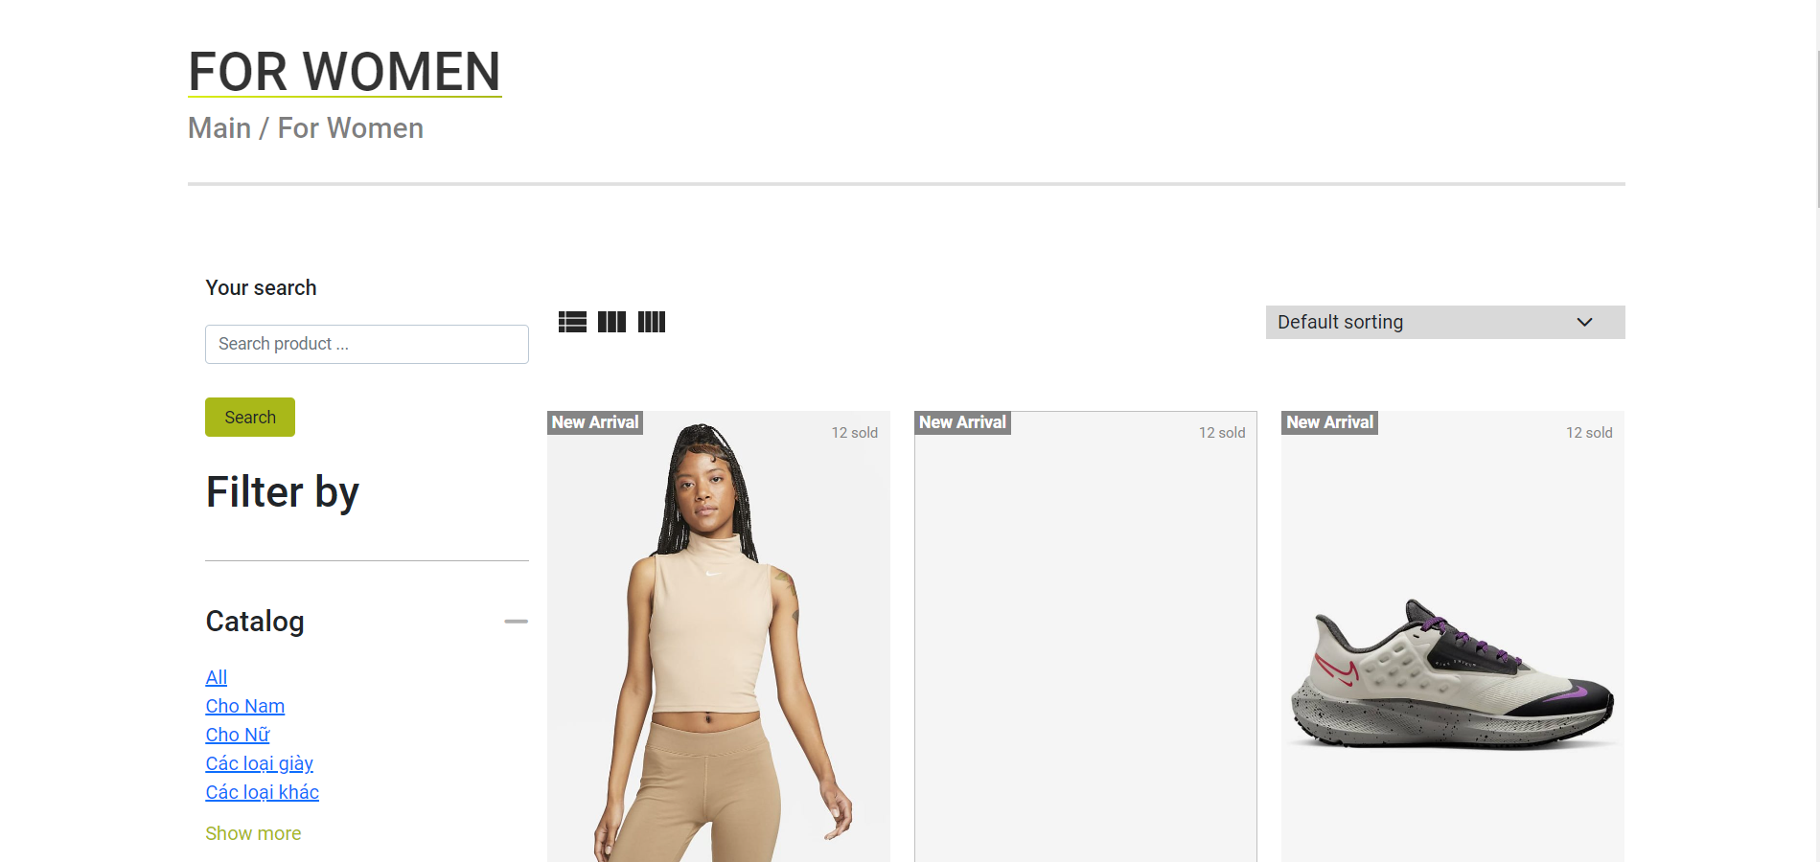

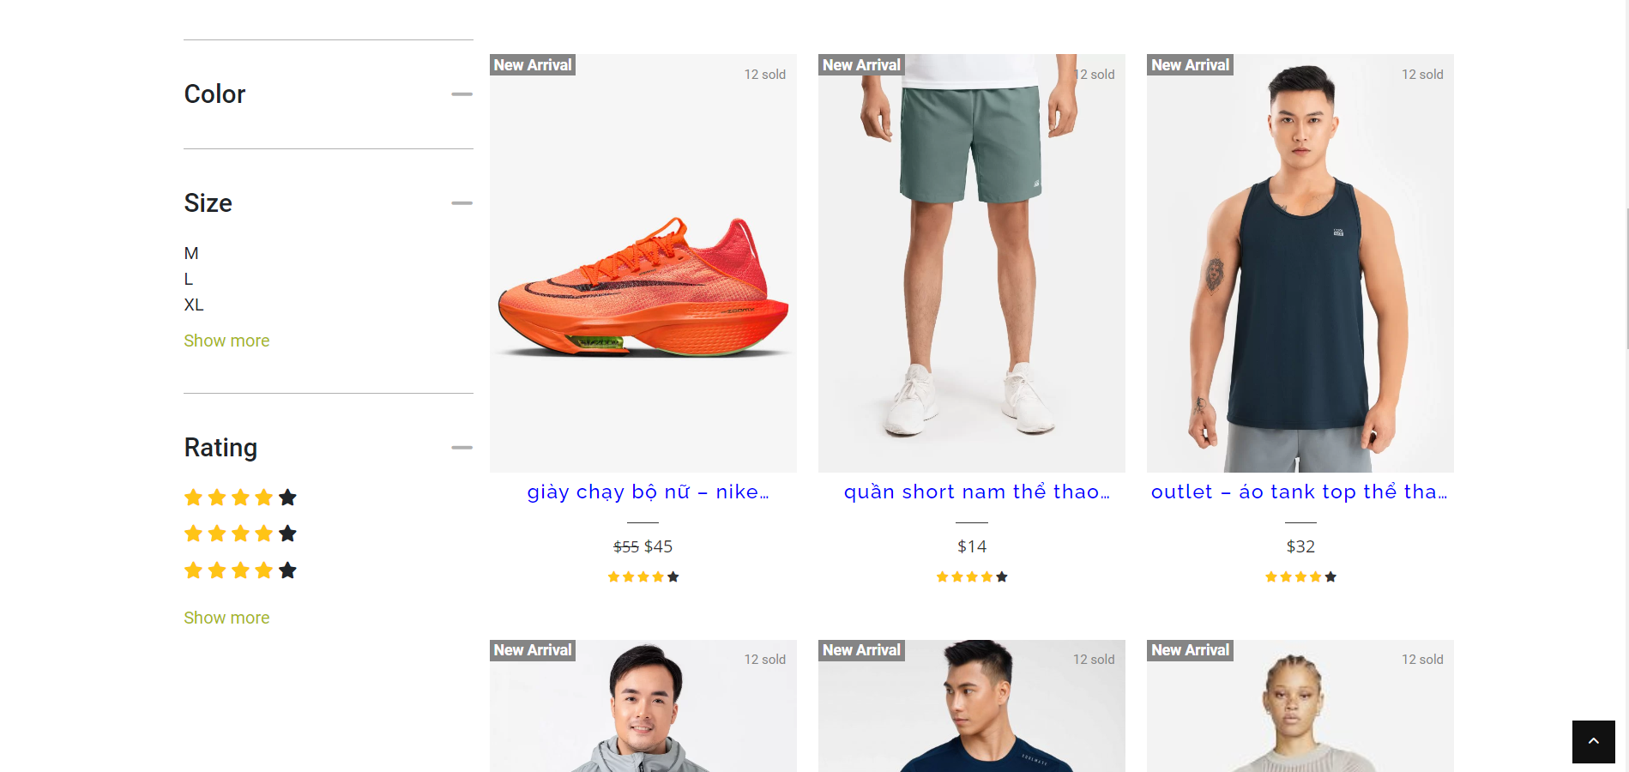

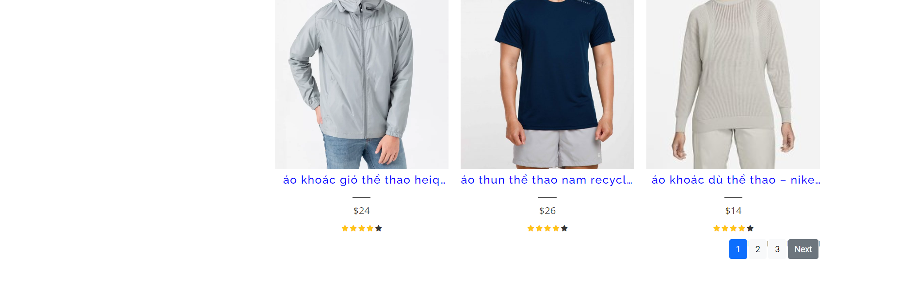

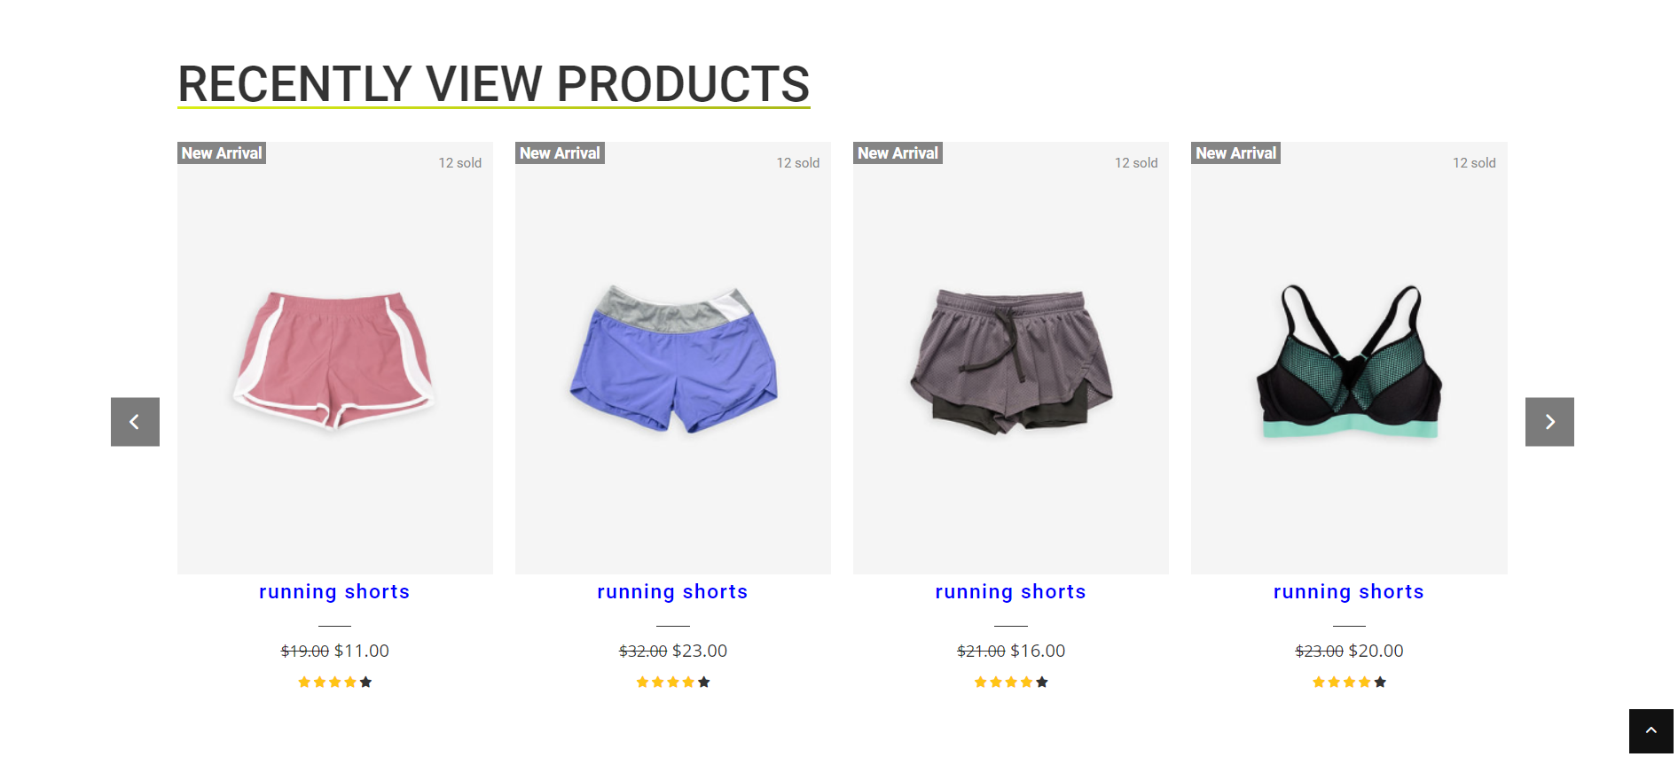

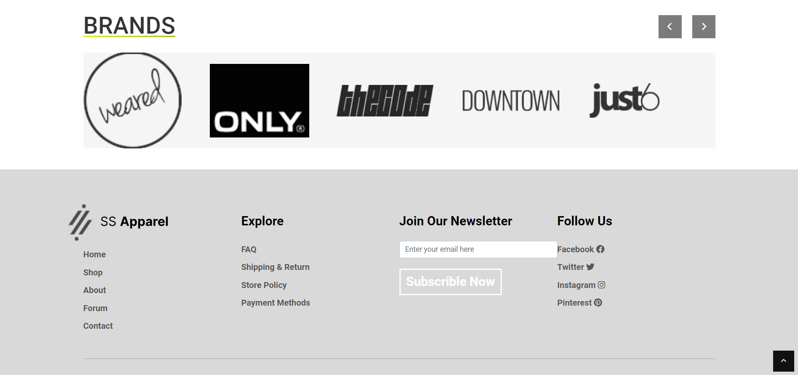

##### Mô tả trang cửa hàng

Các chức năng chính tại trang: Liệt kê danh sách tất cả các sản phẩm có trên website, phân trang các sản phẩm, tất cả các sản phẩm được load từ cơ sở dữ liệu.

Tìm kiếm sản phẩm theo tên.

Lọc sản phẩm theo giá từ cao đến thấp, giá từ thấp đến cao.

Lọc sản phẩm theo danh mục (cho nam, cho nữ, các loại giày,… ).

#### Giao diện và mô tả trang đăng nhập, đăng ký, quên mật khẩu.

##### Giao diện

Trang đăng nhập

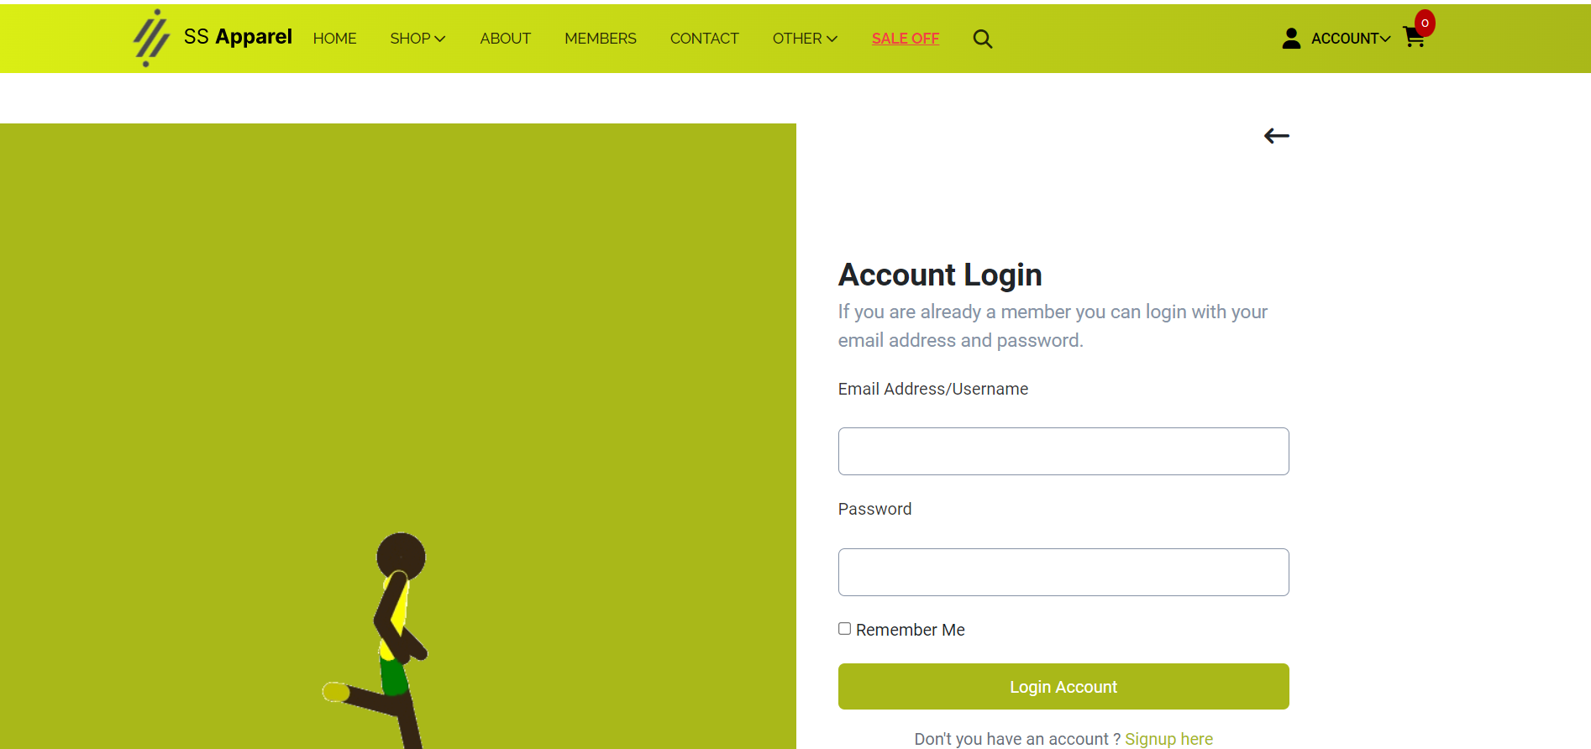

Trang đăng ký

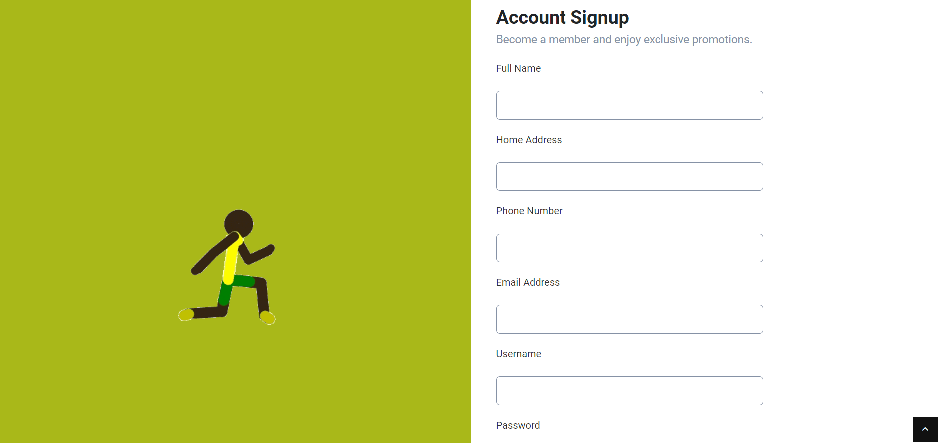

Trang quên mật khẩu

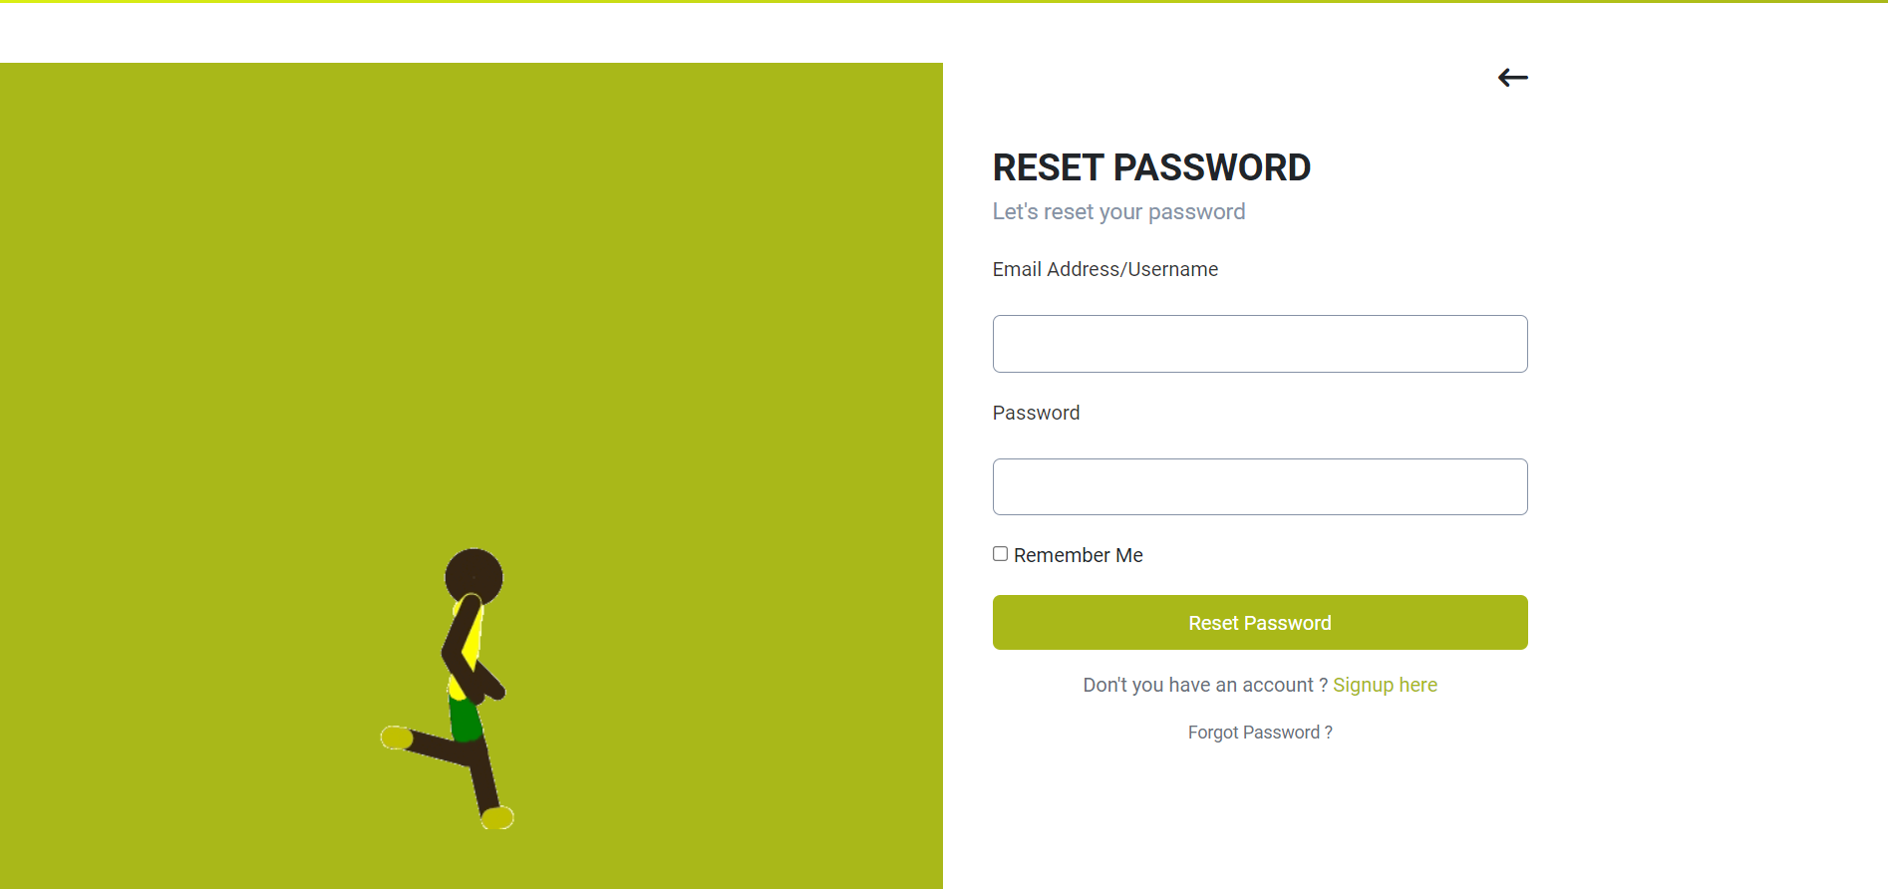

##### Mô tả hoạt động

Các chức năng chính tại trang: Đăng ký tài khoản, đăng nhập vào trang web, reset lấy lại mật khẩu của user.

Kiểm lỗi nếu Không nhập đúng username khi quên mật khẩu.

Kiểm lỗi nếu không nhập đúng password khi đăng nhập.

#### Giao diện và mô tả trang quản lý tài khoản

##### Giao diện

Phần cài đặt chung

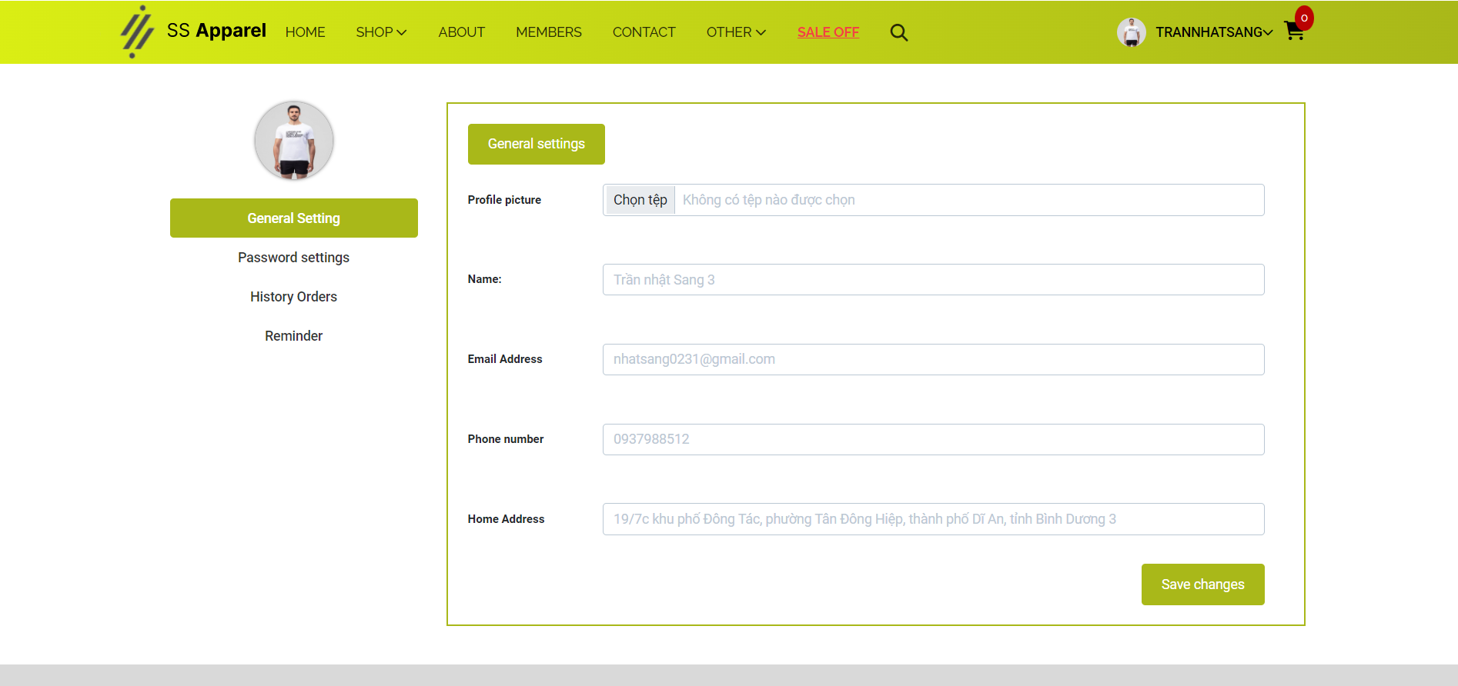

Phần đổi password

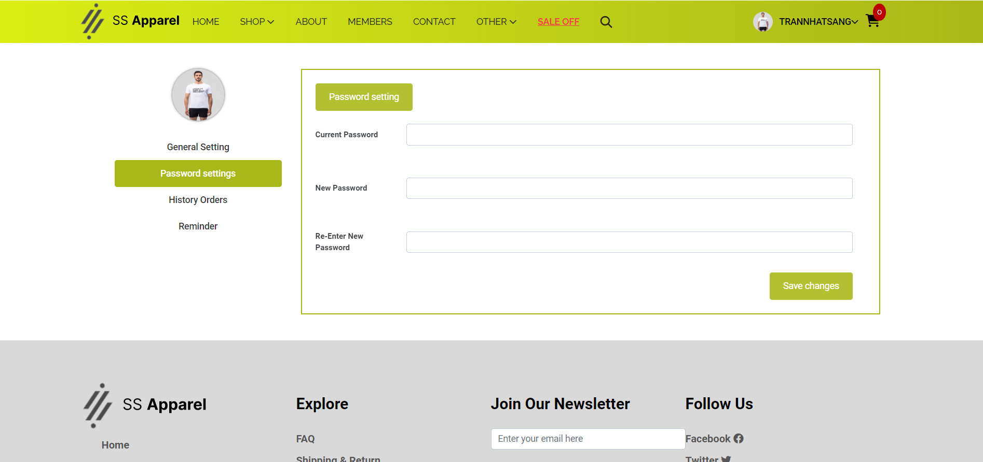

Phần lịch sử mua hàng.

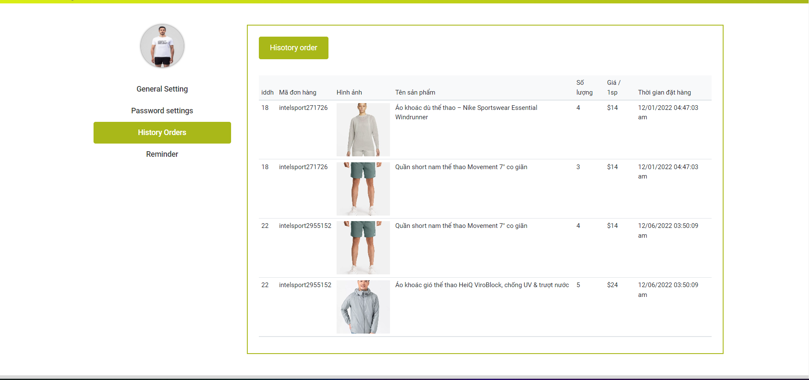

##### Mô tả hoạt động

Các chức năng chính tại trang: Liệt kê thông tin của người dùng sau khi đã đăng nhập, đổi mật khẩu của người dùng, xem lịch sử đã mua hàng của tài khoản này.

#### Giao diện và mô tả trang sản phẩm chi tiết.

##### Giao diện

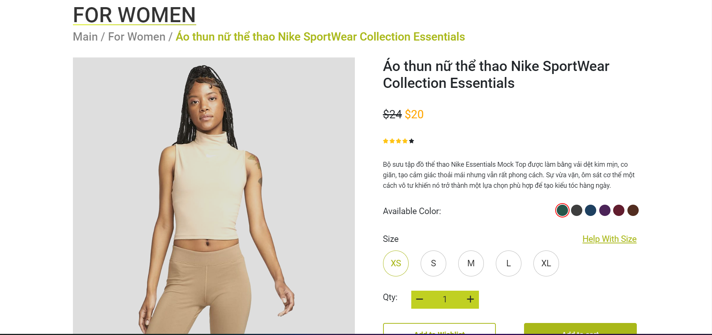

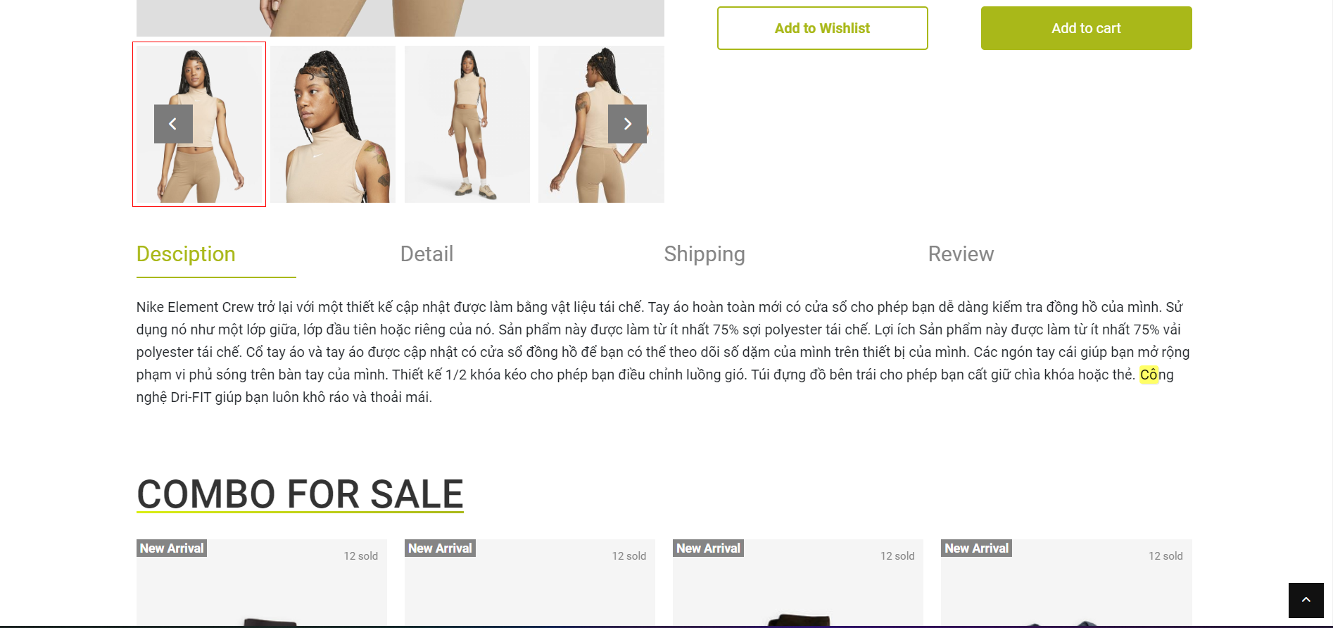

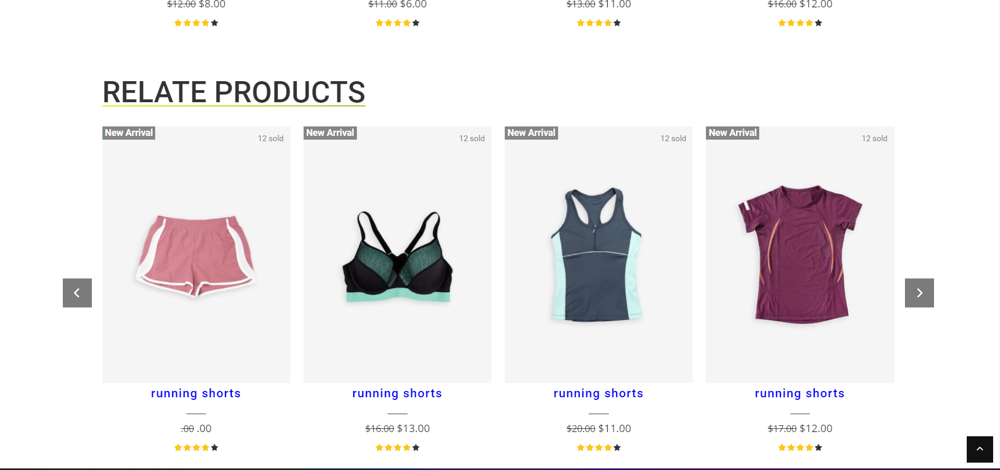

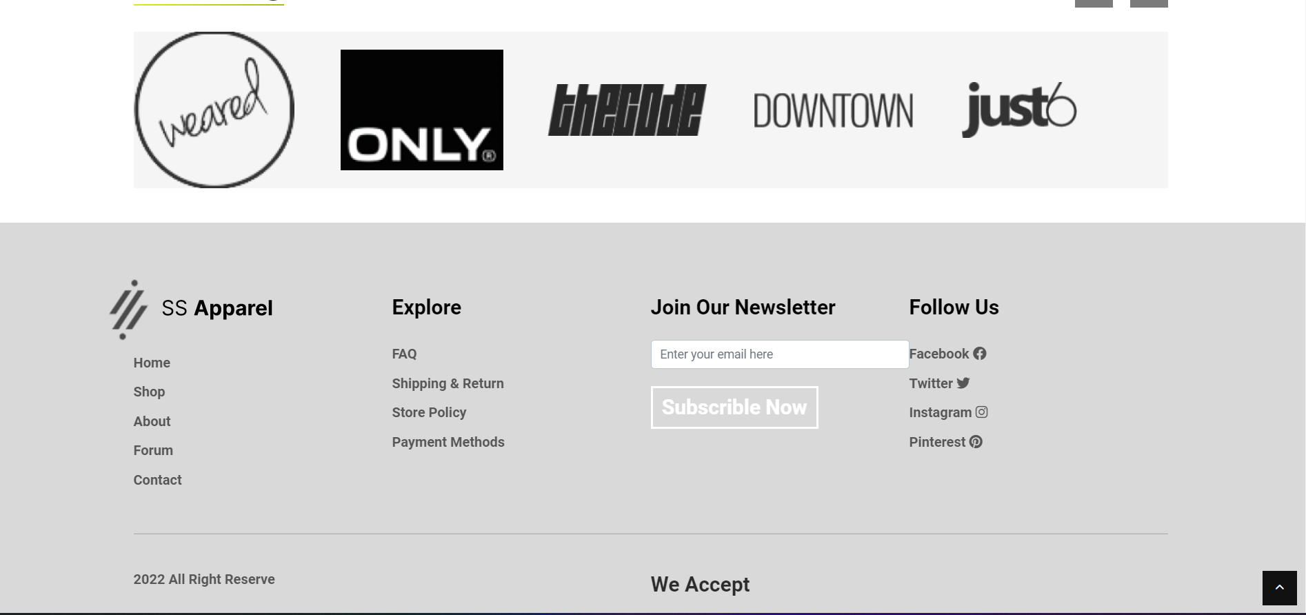

##### Mô tả hoạt động

Tùy chỉnh kích cơ, màu sắc, kích cỡ sản phẩm. Xem những miêu tả ngắn và miêu tả chi tiết của sản phẩm, load dữ liệu từ cơ sở dữ liệu.

Có nút add to cart để tiến hành thêm sản phẩm vào giỏ hàng.

#### Giao diện và mô tả trang giỏ hàng

##### Giao diện

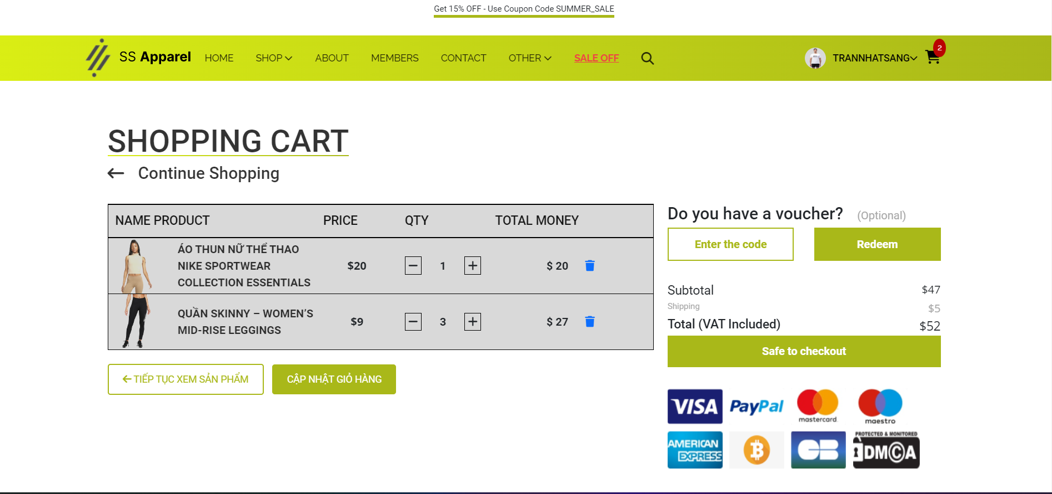

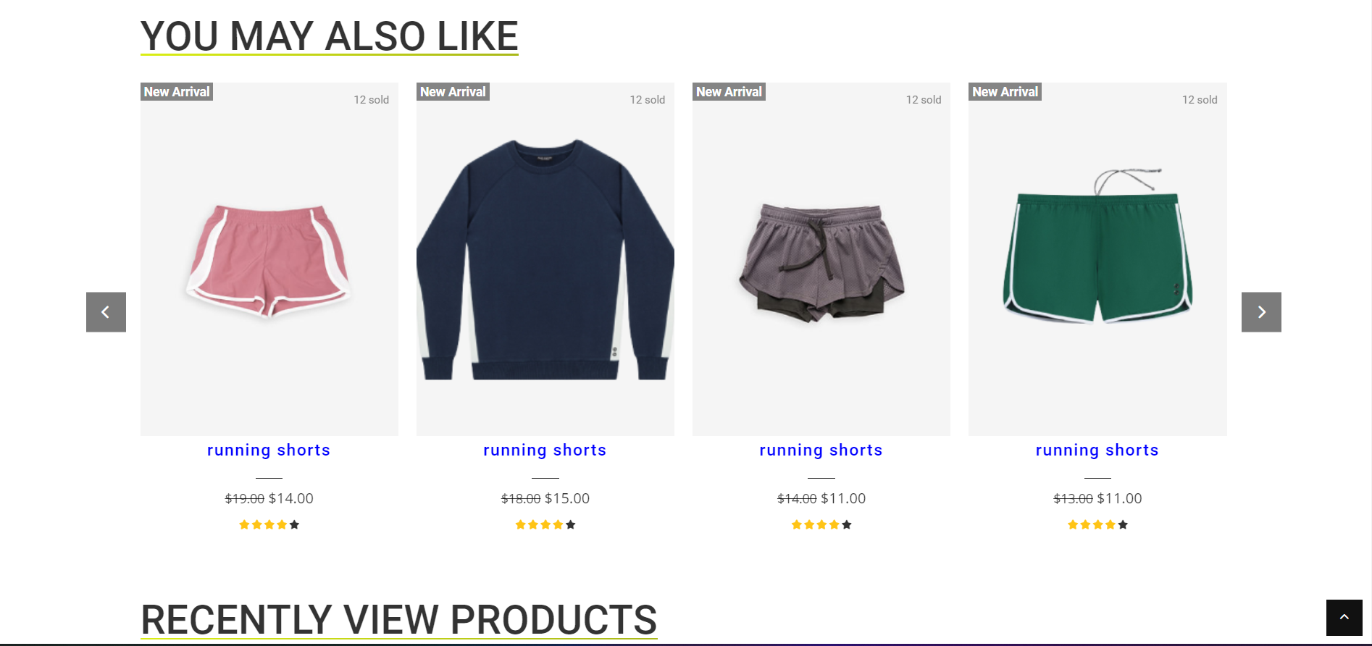

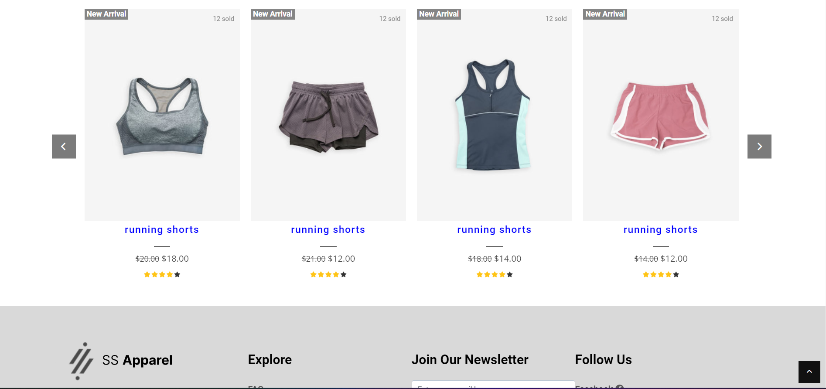

##### Mô tả

Xem các sản phẩm đã được thêm vào giỏ hàng.

Cập nhật số lượng sản phẩm, xóa sản phẩm khỏi giỏ hàng.

Liệt kê tổng số tiền có trong giỏ hàng.

Có nút Safe To Checkout để tiến hành thanh toán giỏ hàng.

#### Giao diện và mô tả trang thanh toán đơn hàng

##### Giao diện

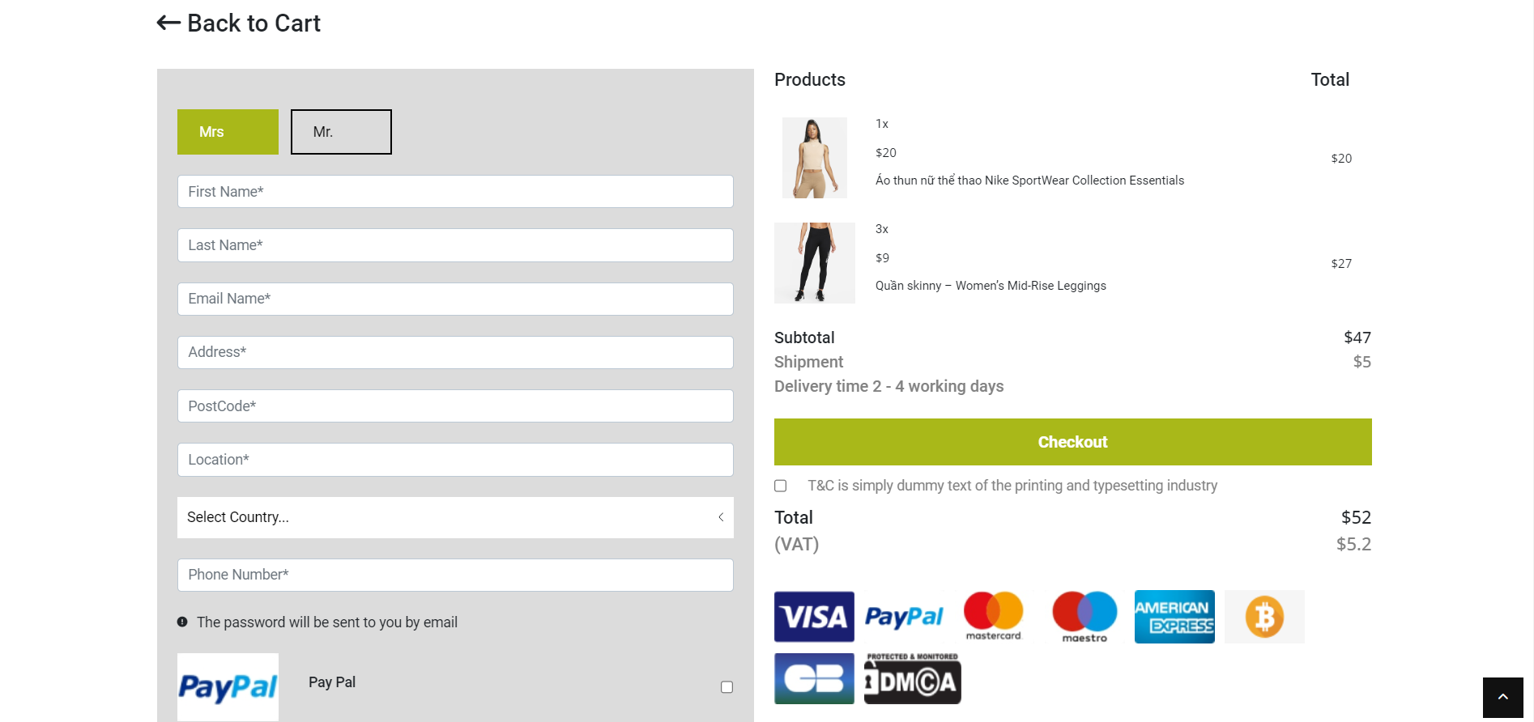

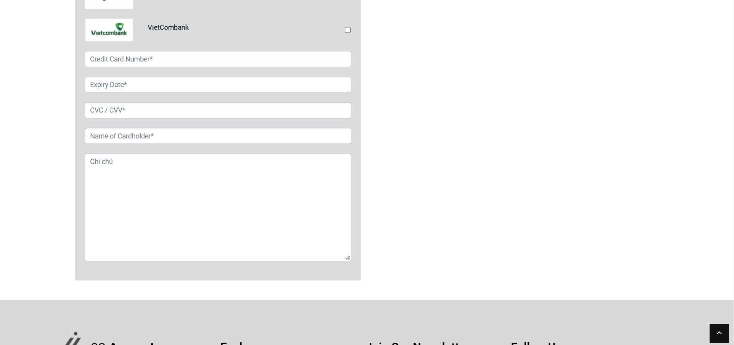

Phần đặt hàng thành công

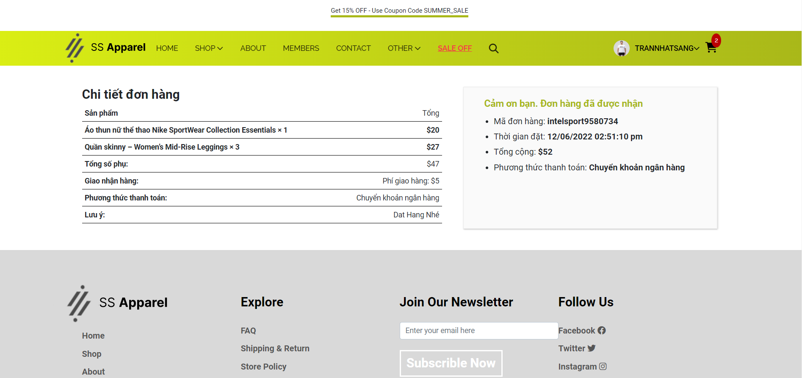

##### Mô tả hoạt động

Điền thông tin người dùng, thẻ ngân hàng, địa chỉ,.. để tiến hành thanh toán.

Sau khi thanh toán thành công hiển thị ra trang chi tiết đơn hàng.

# NHẬN XÉT, KẾT LUẬN VÀ ĐỊNH HƯỚNG PHÁT TRIỂN THÊM

## Nhận xét và kết luận.

Đã thực hiện thành công một trang web bán hàng cơ bản. Đã sử dụng mô hình MVC cơ bản để triển khai thực thi code. Đã thực thi đầy đủ các yêu cầu từ giảng viên đưa ra và có sáng tạo thêm một số ý tưởng mới như tìm kiếm, lọc sản phẩm ở trang lịch sử đơn hàng ở trang quản lý đơn hàng.

Trang Admin đã thực hiện các yêu cầu như quản lý danh mục, sản phẩm, theo dõi đơn hàng, quản lý user và admin.

## Định hướng phát triển thêm.

### Về phía trang người dùng:

Cần có thêm phần bình luận cho mỗi sản phẩm.

Phần trang chủ nên có thêm top những sản phẩm được yêu thích dựa trên lượt xem.

Phải có thêm sản phẩm mới cập nhật hoặc sản phẩm đặt biệt.

Cải thiện thêm về giao diện, tăng thêm một số hiệu ứng slider chuyển đổi các sản phẩm.

### Về phía trang admin

Nên có phần quản lý bình luận.

Thêm phần thống kê bảng biểu về số lượng đơn hàng.

Nên có phần phân quyền cho người dùng, phân quyền cho người quản trị.